地图信息②
图片数量多刚打开需要加载一会
介绍：数据仅供参考，请以游戏内具体情况为主，部分地图手游可能缺少相关资源，请通过工具将PC资源转换成手游资源。PC地图资源转换手游
地图编号 | 小地图编号 | 地图名称 | 地图样式（点击放大） | 传送坐标 | 兼容性（纯PC） | 兼容性（手游）
XFDQTD0001 | 817 | 下方夺旗通道 | 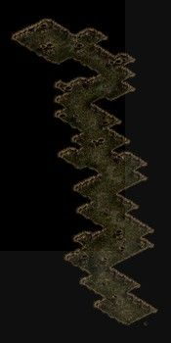
SFDQTD0001 | 818 | 上方夺旗通道 | 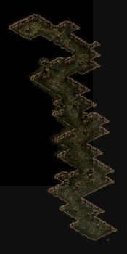
WARFIELD0001 | 820 | 天绝魔域 | 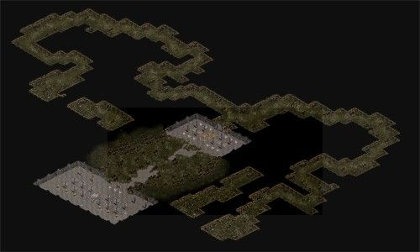
XFWZKJ0001 | 821 | 无罪空间 | 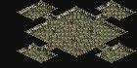
skycity31 | 830 | 凌霄天界 | 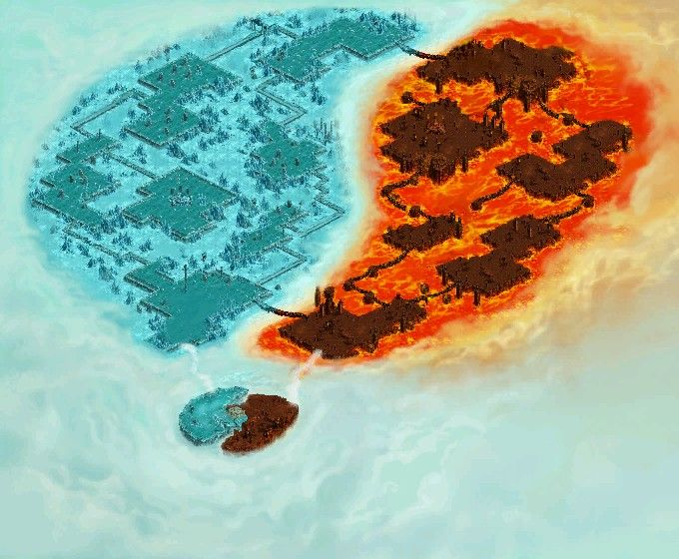
DC_ICE | 831 | 冰封迷阵 | 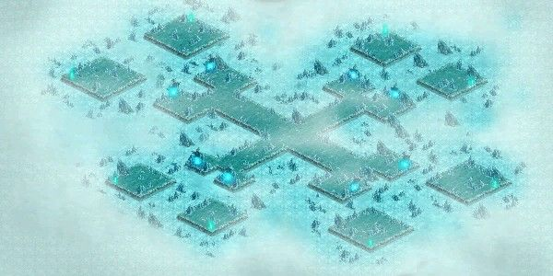
DC_FIRE | 832 | 火龙潭 | 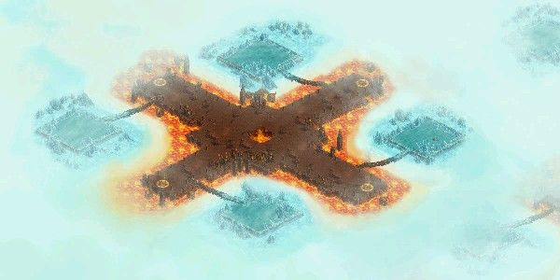
BOSS005 | 833 | 宝藏遗址五层 | 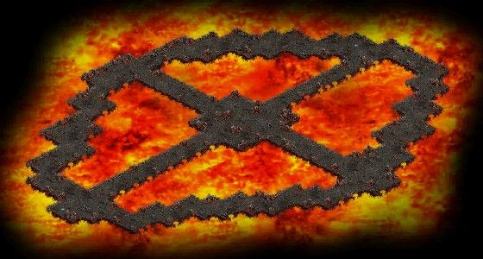
tjmj_gold | 836 | 天界密境 - 金 | 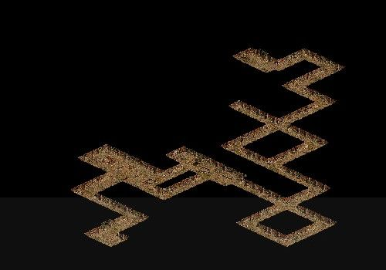
tjmj_wood | 837 | 天界密境 - 木 | 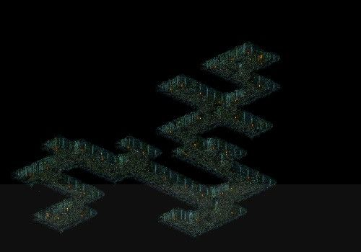
tjmj_soil | 838 | 天界密境 - 土 | 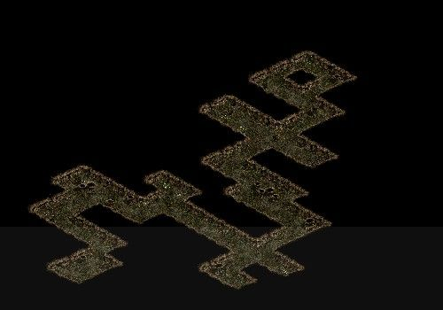
tjmj_water | 839 | 天界密境 - 水 | 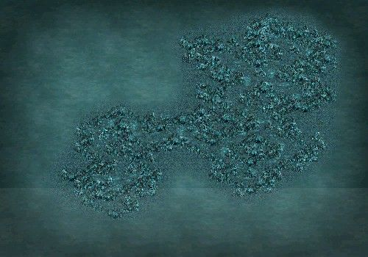
tjmj_fire | 840 | 天界密境 - 火 | 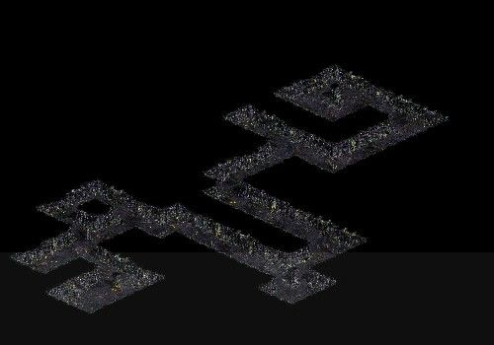
TXC | 841 | 天仙池 | 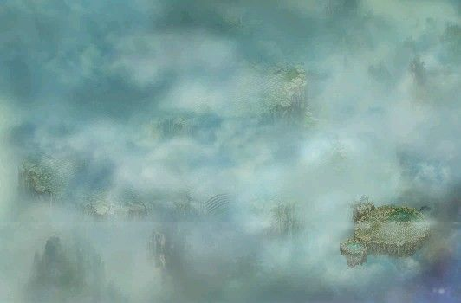
tjmj_public | 842 | 天界密境 | 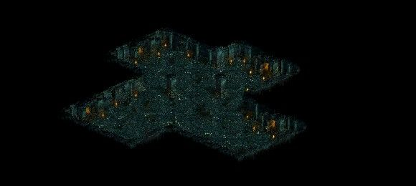
WCZB | 850 | 王城争霸赛 | 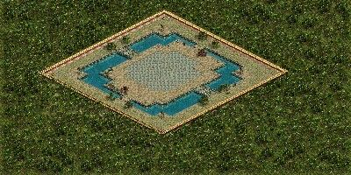
HAIDI | 860 | 幽暗海域 | 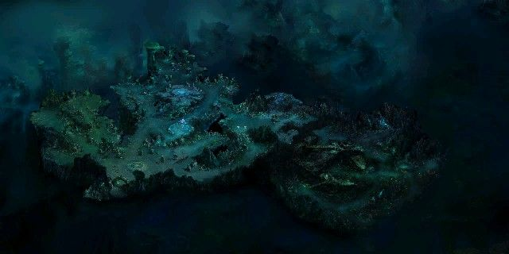
SHACHENG | 861 | 跃马平原 | 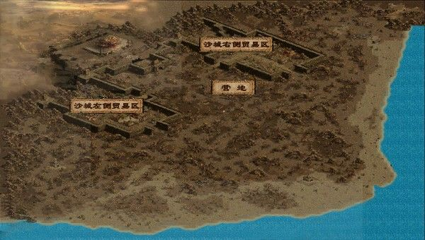
HAIDIN1 | 862 | 失落沉船一层 | 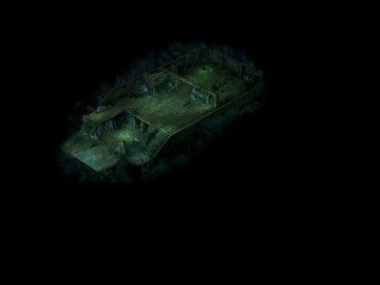
HAIDIN2 | 863 | 失落沉船二层 | 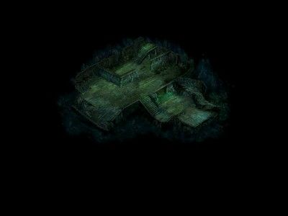
HAIDIN3 | 864 | 失落沉船三层 | 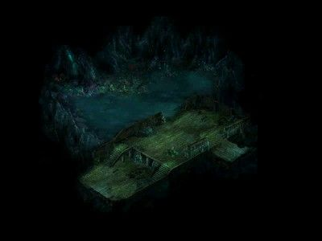
haidi-dg | 865 | 海底地宫 | 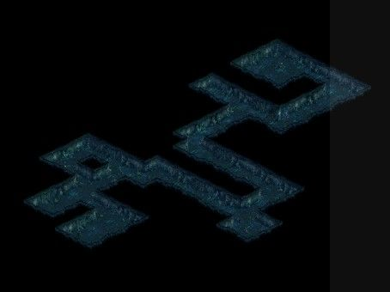
haidi-yj | 866 | 海底遗迹 | 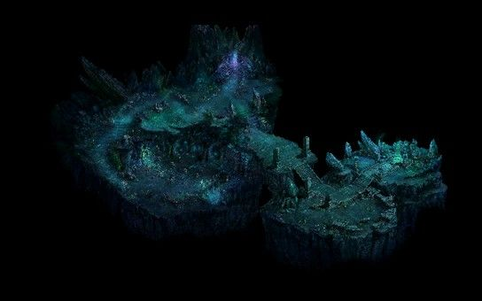
haidi-zyd | 867 | 章鱼洞穴 | 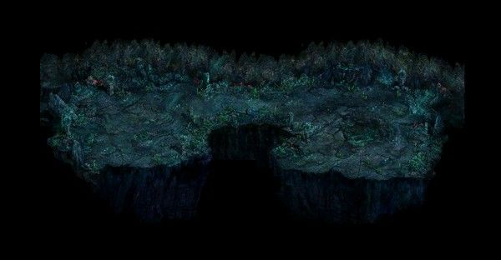
SH000 | 868 | 皇宫 (新) | 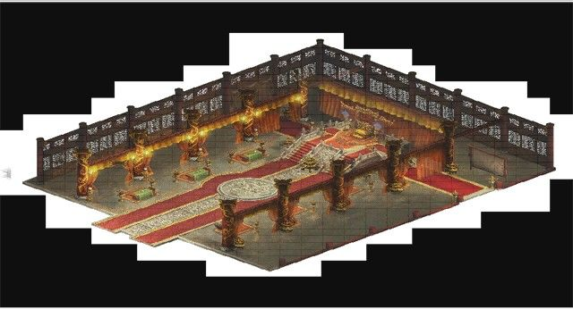
shachenghm | 869 | 沙城毁灭 | 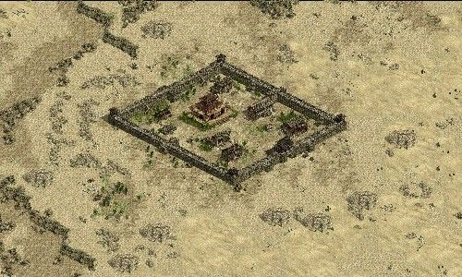
hdbz | 875 | 海底宝藏 | 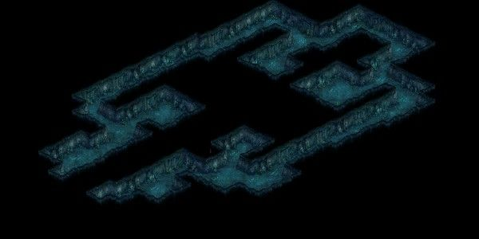
hddd | 876 | 石径长廊 | 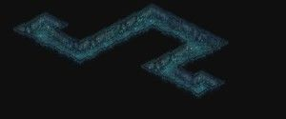
hdld | 877 | PK 友谊赛 | 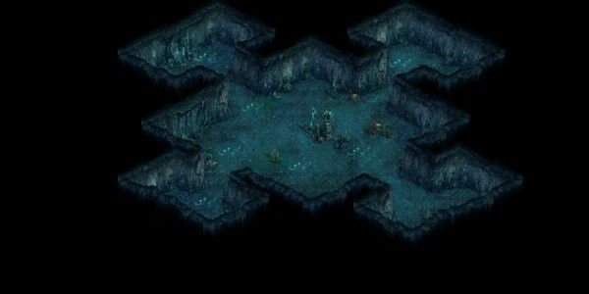
hdms | 878 | 海底密室 | 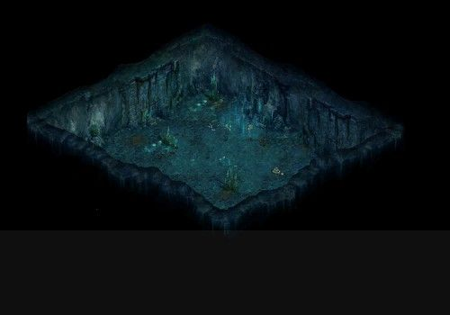
xxhtm | 879 | 海底焰火屠魔 | 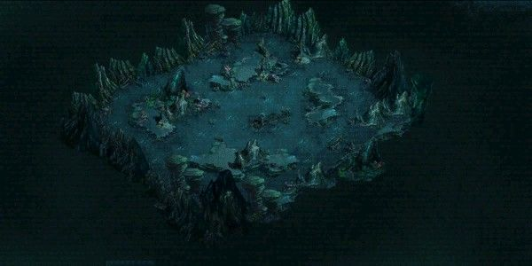
zshd | 880 | 战鲨寒洞 | 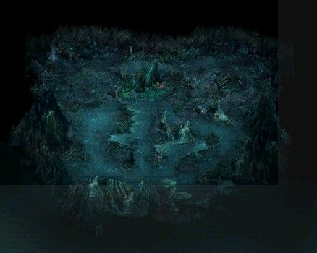
jjhd01 | 881 | 警戒海岛 | 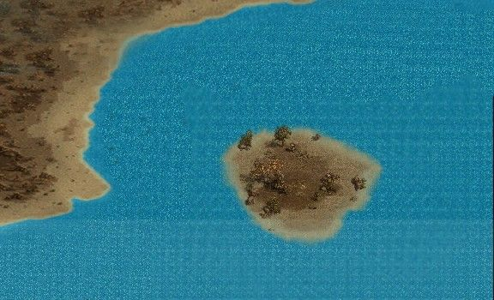
jjhd02 | 882 | 警戒海岛 | 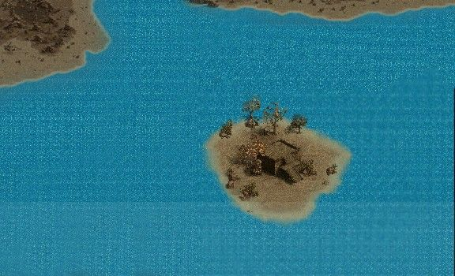
jjhd03 | 883 | 警戒海岛 | 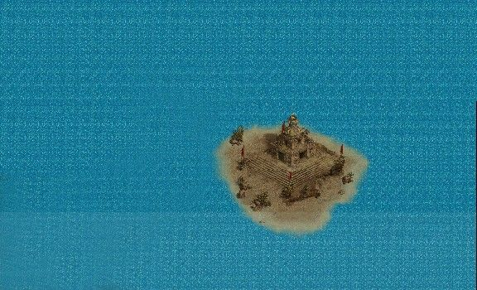
bhtj001 | 886 | 幻境天界 | 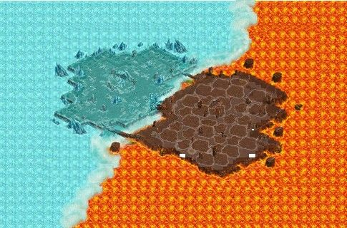
txmy001 | 887 | 幻境魔域 | 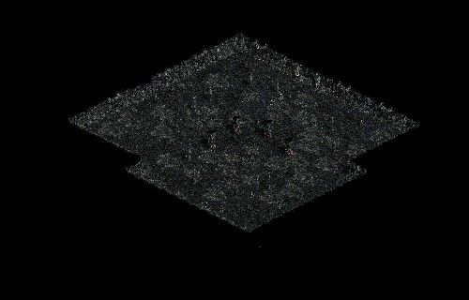
xlj001 | 888 | 幻境修罗界 | 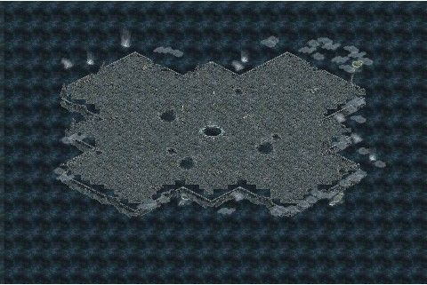
mjlh001 | 890 | 梦境地图 | 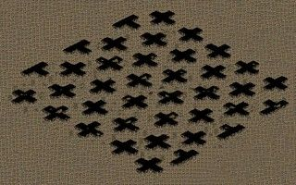
mjlh002 | 891 | 梦境地图 | 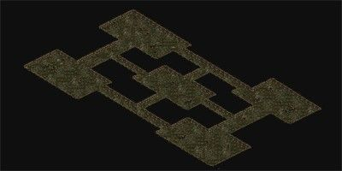
mjlh003 | 892 | 梦境地图 | 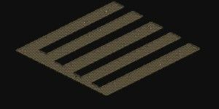
mjlh004 | 893 | 梦境地图 | 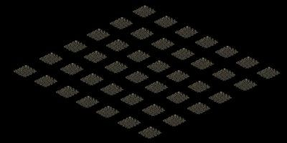
mjlh005 | 894 | 梦境地图 | 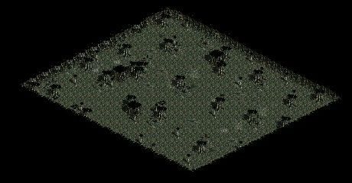
zqd | 898 | 朱雀岛 | 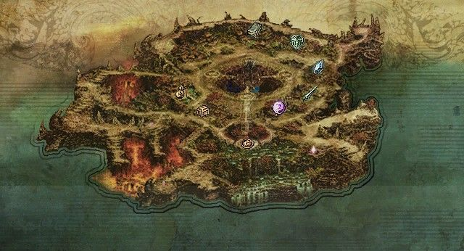
xlxd01 | 901 | 落霞梦境一重 | 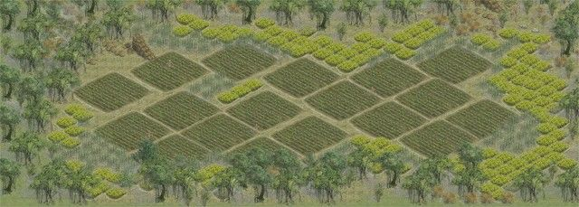
xlxd02 | 902 | 落霞梦境三重 | 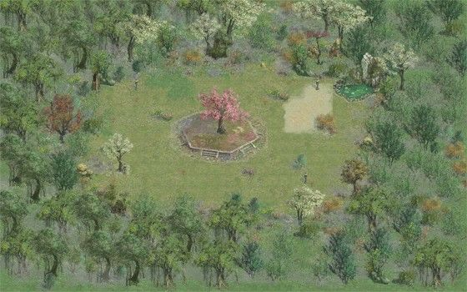
xlxd03 | 903 | 落霞梦境二重 | 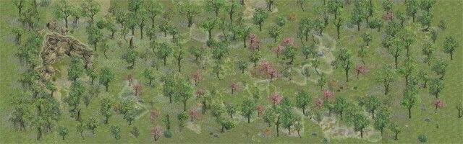
0 | 905 | 中州地图 | 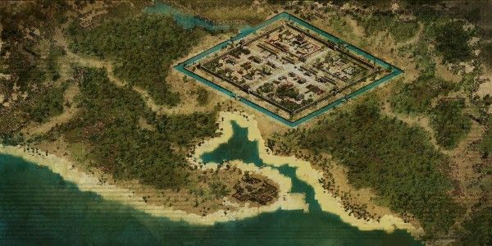
0 | 906 | 中州地图 | 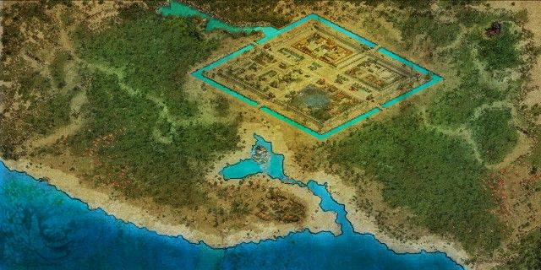
suolongdian | 907 | 锁龙殿 | 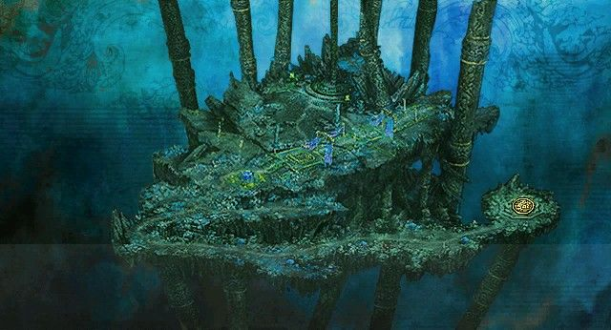
sjb | 909 | 世界杯 | 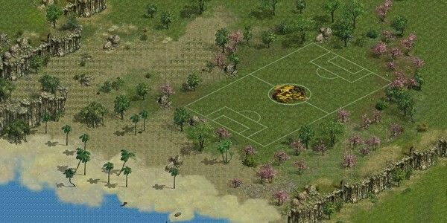
xrshm02 | 910 | 梦境地图 | 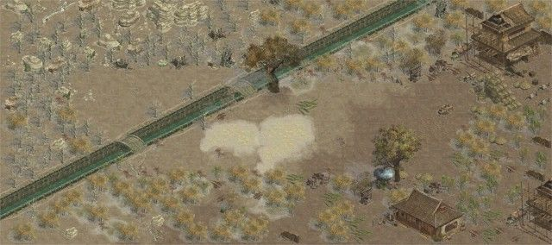
xjjf01 | 920 | 将军坟梦境一重 | 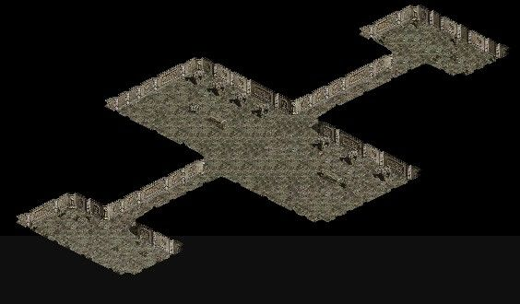
xjjfd01 | 921 | 将军坟东梦境一重 | 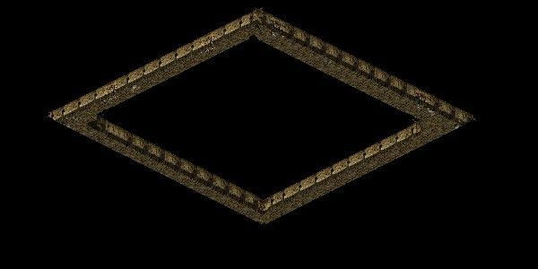
xjjfd02 | 922 | 将军坟东梦境二重 | 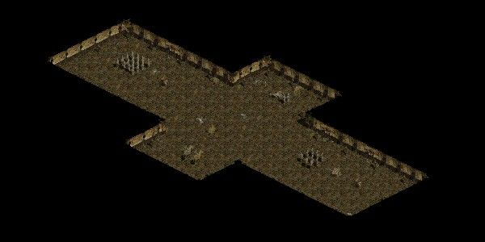
xjdmx01 | 923 | 禁地魔穴梦境一重 | 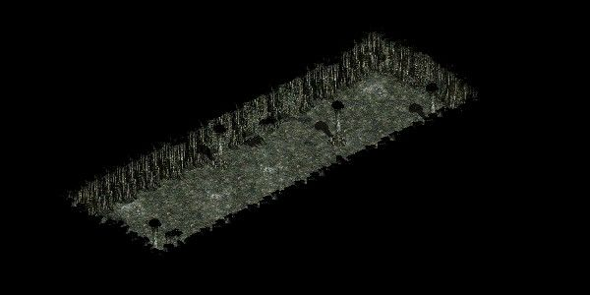
xjdmx02 | 924 | 禁地魔穴梦境二重 | 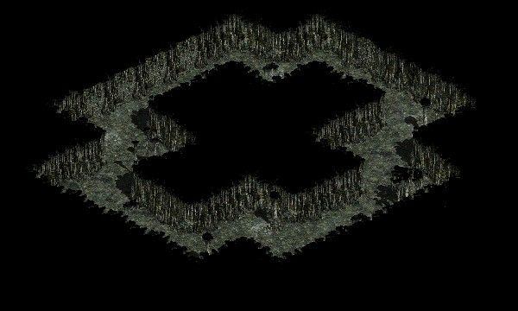
xrshm01 | 925 | 热砂梦境一重 | 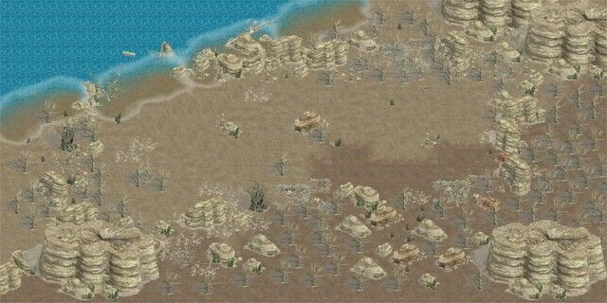
xrshm02 | 926 | 热砂梦境二重
xrshm03 | 927 | 热砂梦境三重 | 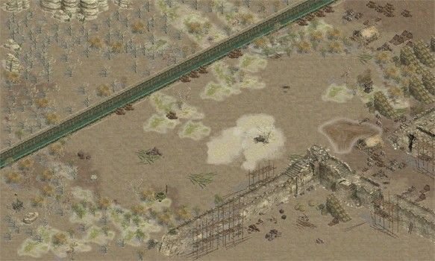
xrshm04 | 928 | 热砂梦境四重 | 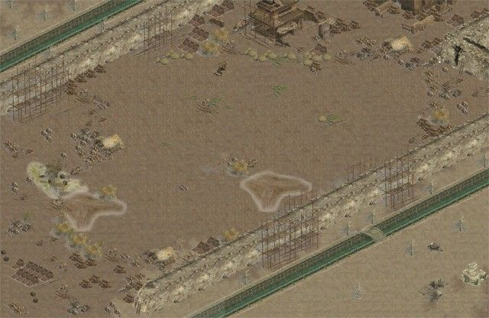
xrshm05 | 929 | 热砂梦境五重 | 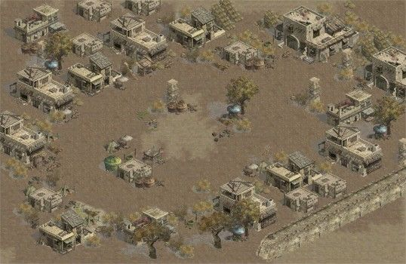
xsx01 | 930 | 蛇穴梦境一重 | 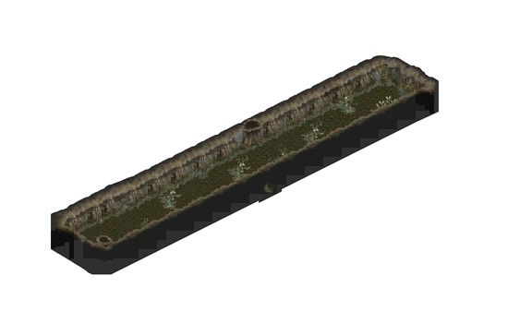
xsx02 | 931 | 蛇穴梦境二重 | 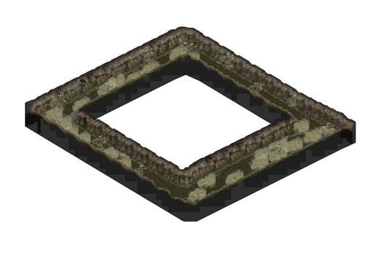
xsx03 | 932 | 蛇穴梦境三重 | 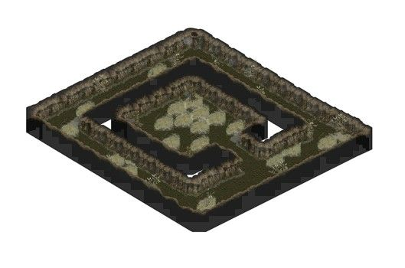
xsx04 | 933 | 蛇穴梦境四重 | 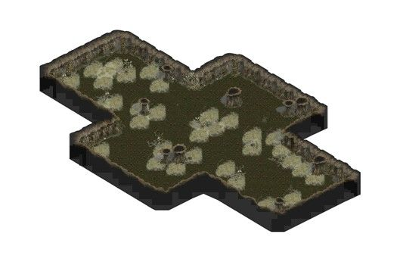
xzz01 | 934 | 中州梦境一重 | 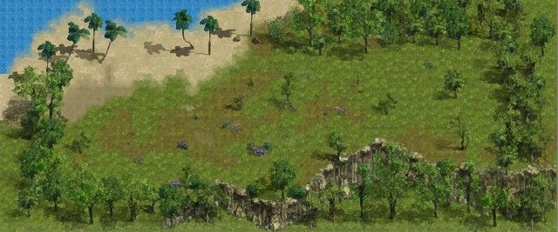
xzz02 | 935 | 中州梦境二重 | 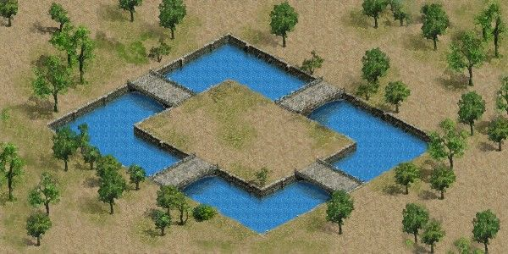
xzz03 | 936 | 中州梦境三重 | 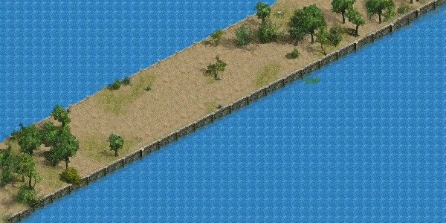
xzz04 | 937 | 中州梦境四重 | 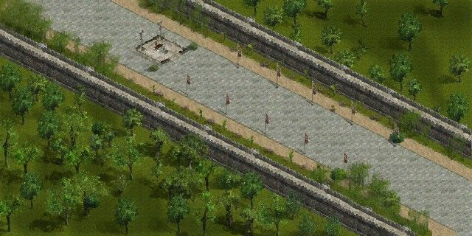
xzz05 | 938 | 中州梦境五重 | 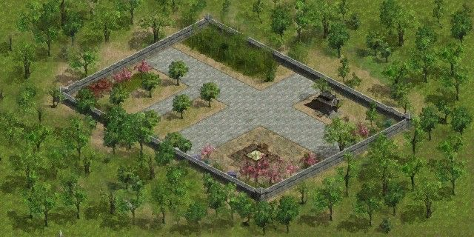
xjd01 | 940 | 禁地梦境一重 | 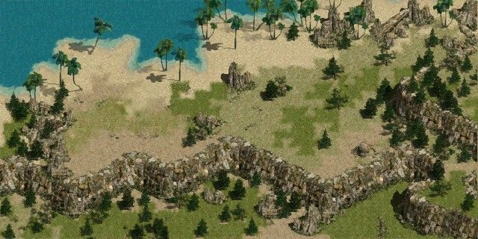
xjd02 | 941 | 禁地梦境二重 | 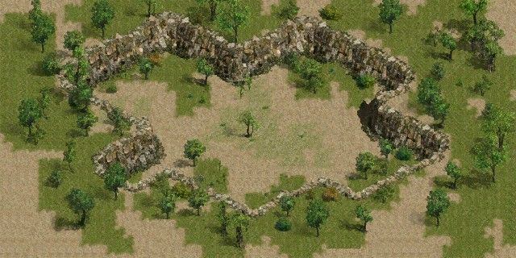
xjd03 | 942 | 禁地梦境三重 | 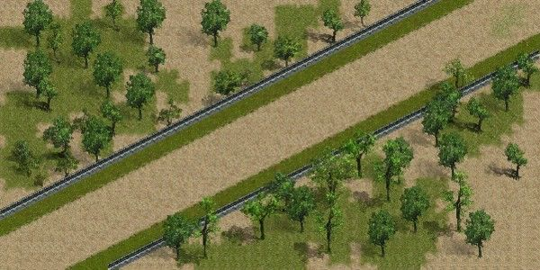
xjd04 | 943 | 禁地梦境四重 | 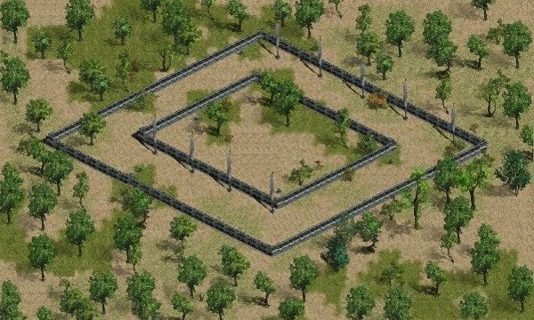
xjd05 | 944 | 禁地梦境五重 | 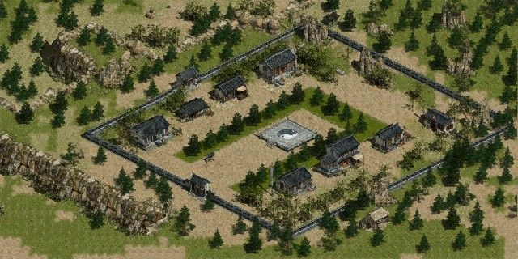
xympy01 | 946 | 跃马梦境一重 | 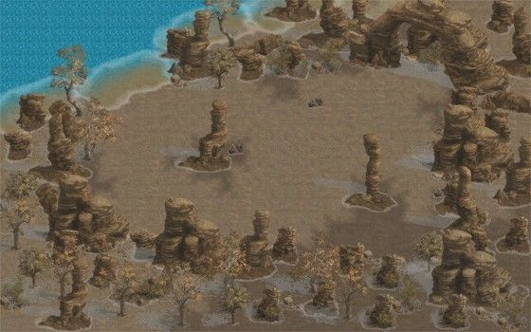
xympy02 | 947 | 跃马梦境二重 | 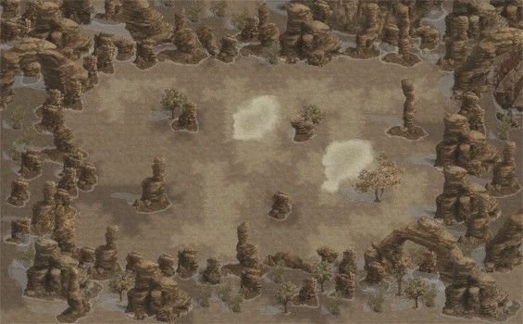
xympy03 | 948 | 跃马梦境三重 | 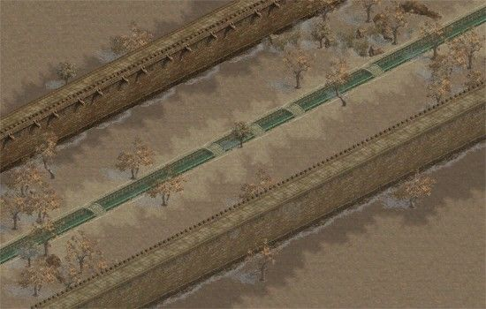
xympy04 | 949 | 跃马梦境四重 | 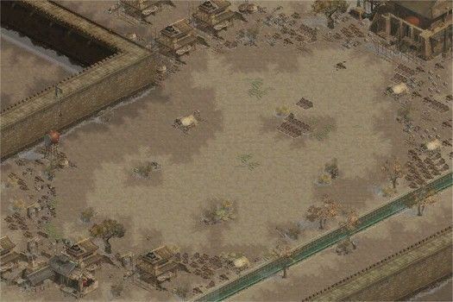
xympy05 | 950 | 跃马梦境五重 | 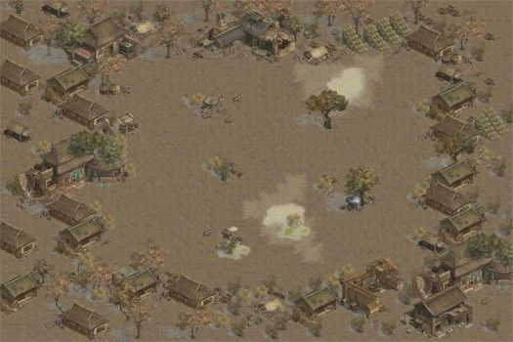
lhd3 | 952 | 仙池情境 | 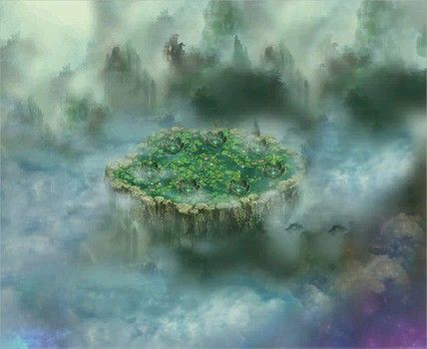
xwmj | 954 | 虚无梦境 | 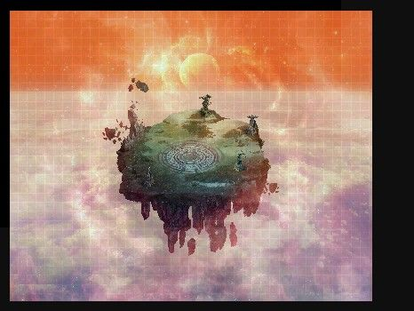
zqd_sgly | 960 | 上古领域 | 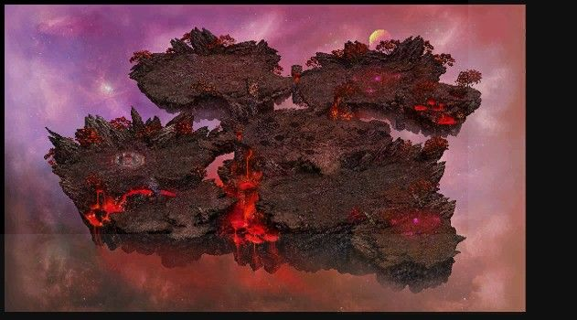
dc_ttMap1 | 970 | 仙元开天塔 | 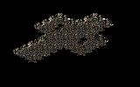
dc_ttMap3 | 971 | 仙元开天塔 | 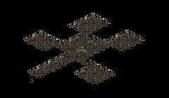
dc_ttMap2 | 972 | 仙元开天塔 | 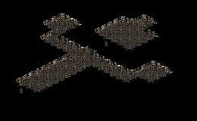
lqzc01 | 975 | 龙泉战场东 | 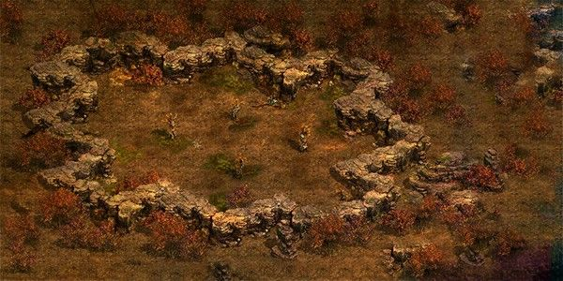
mszc02mszc01 | 976 | 明朔战场东  明朔战场西 | 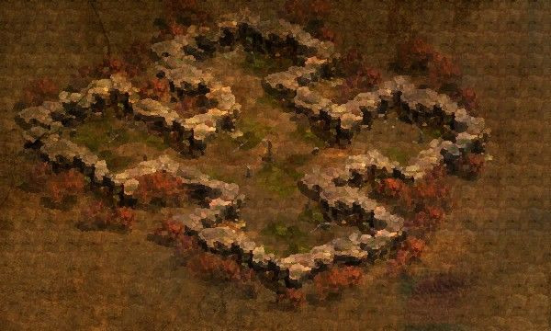
tqzc01 | 977 | 天启战场 | 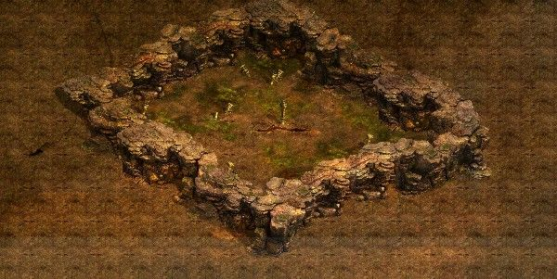
xwy | 978 | 玄武域 | 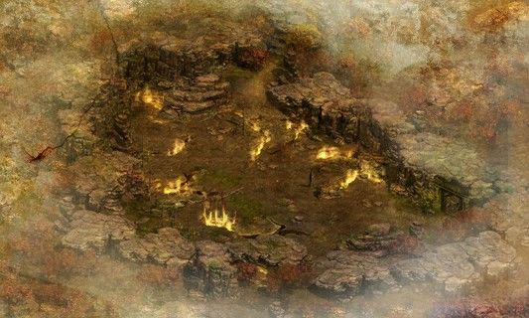
ymzc01 | 979 | 云墨战场 | 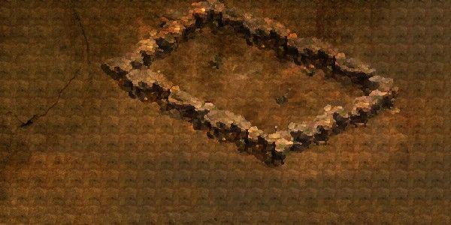
bujifang-1 | 980 | 逆鳞迷境 | 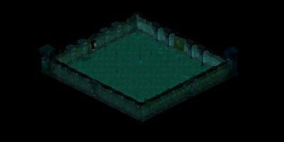
bujifang-2 | 981 | 逆鳞迷境 | 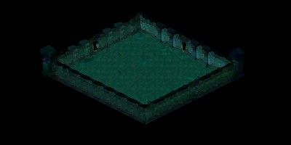
bujifang-3 | 982 | 逆鳞迷境 | 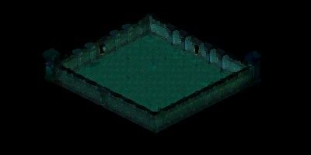
bujifang-4 | 983 | 逆鳞迷境 | 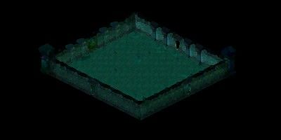
bujifang | 984 | 逆鳞迷境 | 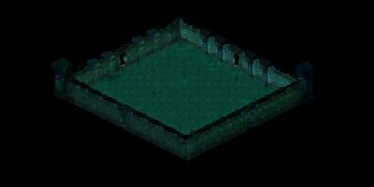
chuansongfang-1 | 985 | 逆鳞迷境 | 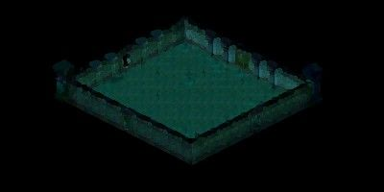
chuansongfang-2 | 986 | 逆鳞迷境 | 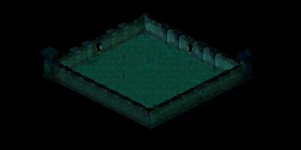
chuansongfang-3 | 987 | 逆鳞迷境 | 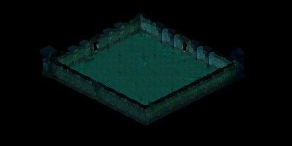
chuansongfang-4 | 988 | 逆鳞迷境 | 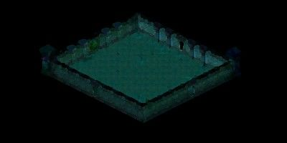
chuansongfang | 989 | 逆鳞迷境
daboss | 990 | 逆鳞王座 | 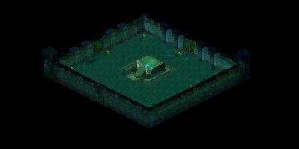
lxks | 991 | 逆鳞龙穴 | 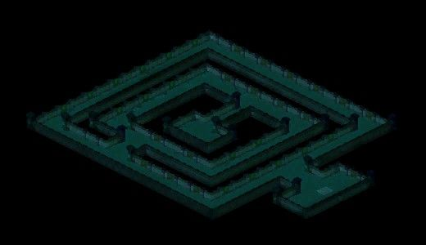
tongyong | 992 | 逆鳞迷境 | 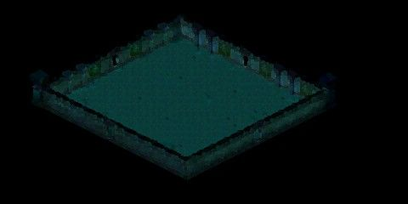
xiaoBOSS | 993 | 逆鳞迷境 | 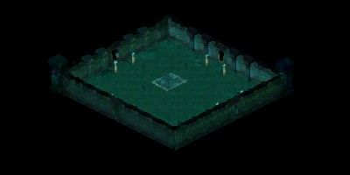
bkc | 994 | 碧空城 | 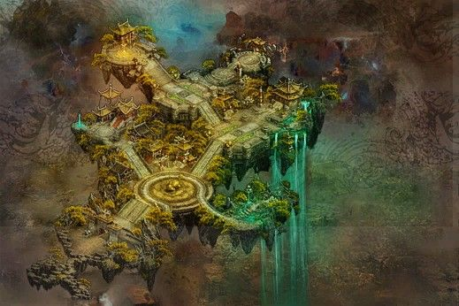
lqzczb01  lqzczb02  lqzczb03  nyzczb01  nyzczb02  等等 | 995 | 战场准备区 | 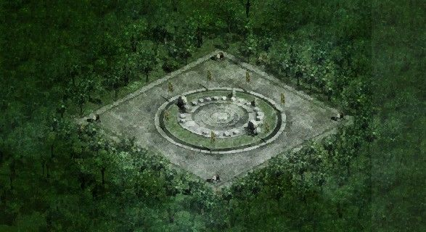
fjdb6 | 996 | 天人宝地一层 | 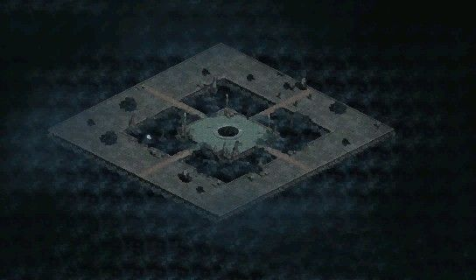
 | 1001 |  |  |  | × | ×
 | 1003 |  | 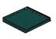 |  | × | ×
 | 1004 |  | 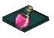 |  | × | ×
 | 1005 |  |  |  | × | ×
 | 1006 |  |  |  | × | ×
 | 1007 |  |  |  | × | ×
 | 1009 |  |  |  | × | ×
 | 1015 |  | 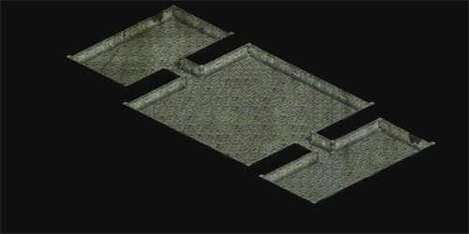 |  | × | ×
bzzbkj | 1018 | 珍宝空间 | 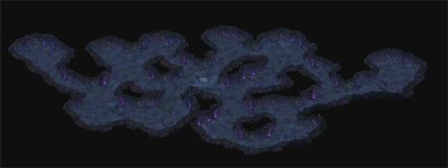
wsjhzwh | 1022 | 万圣节化妆舞会 | 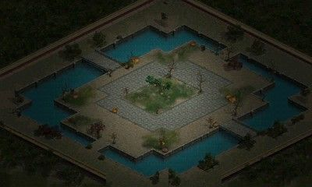
DFDUOBAO | 1025 | 天空之城 | 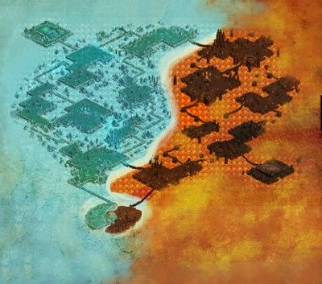
skycity3 | 1026 | 凌霄天界 | 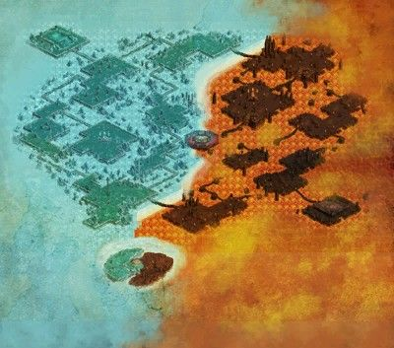
ganen01 | 1030 | 感恩圣地（个人） | 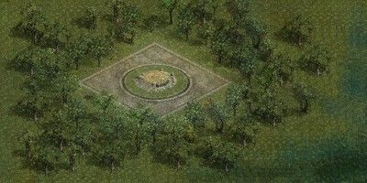
ganen02 | 1031 | 感恩圣地（团队） | 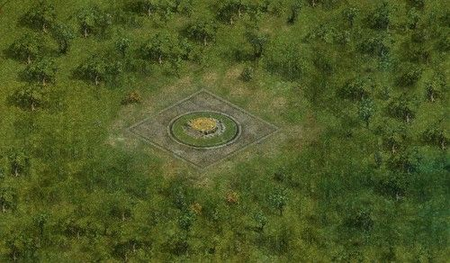
sdkhy | 1035 | 圣诞狂欢乐园 | 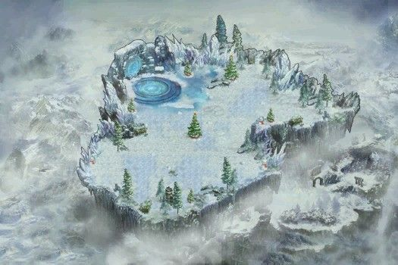
cangbaoku | 1036 | 藏宝库 | 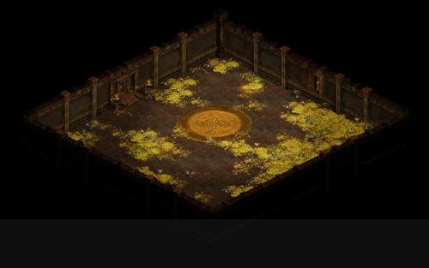
cangqiongyaosai | 1040 | 苍穹要塞 | 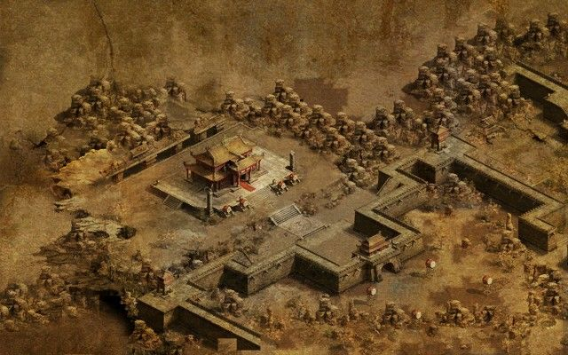
pkzc | 1042 | 巅峰竞技场 | 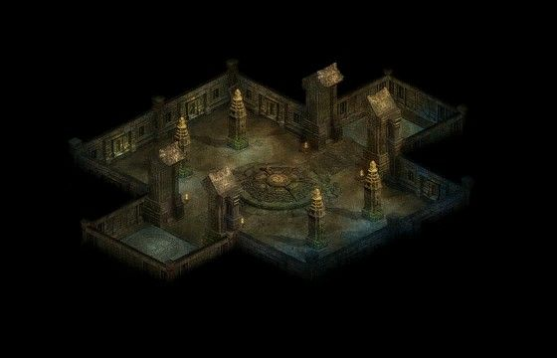
syw | 1043 | 蛇妖王 | 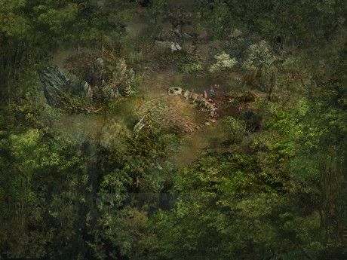
shengcunzz | 1045 | 生存之战 | 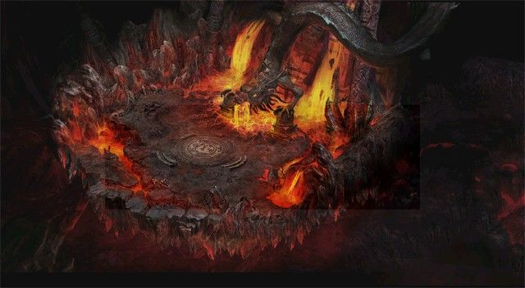
shengdanfb | 1046 | 雪域秘境 圣诞副本 | 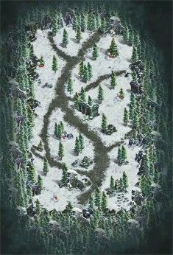
chunjiedabao | 1048 | 天地宝库 | 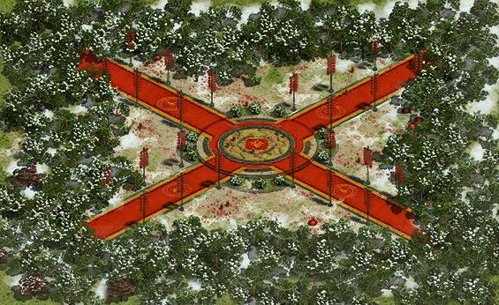
caishenmiao | 1049 | 财神庙 | 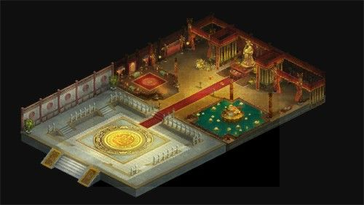
LZCX | 1050 | 双头魔龙巢穴 | 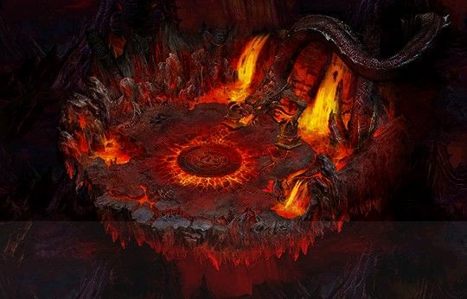
 | 1051 |  | 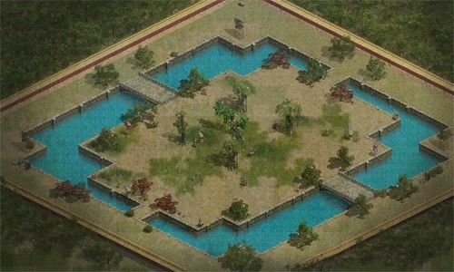 |  | × | ×
dj | 1052 | 神武试炼场 | 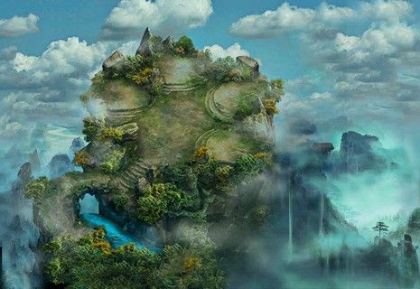
luoleiqu | 1053 | 落雷试炼场 | 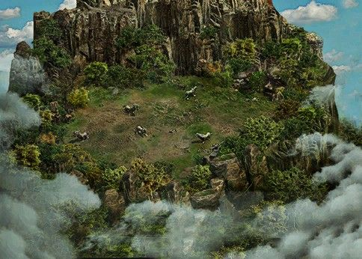
ganwudiantang | 1054 | 感悟殿堂 | 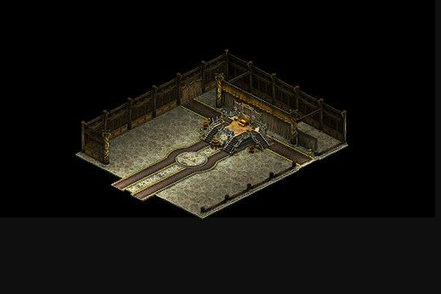
51jinshan | 1055 | 愚公移山 | 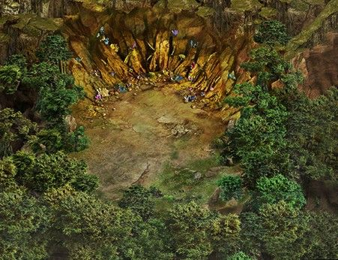
twzc1  twzc2  twzc3 | 1056 | 天外战场 | 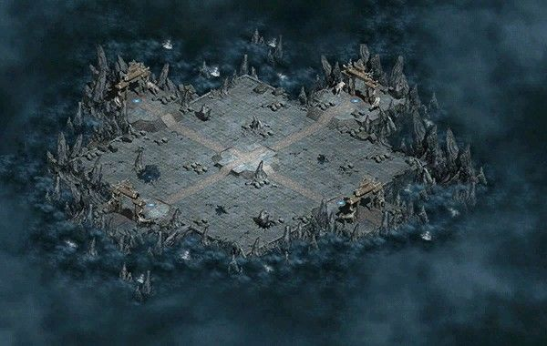
jdz | 1060 | 据点战场 | 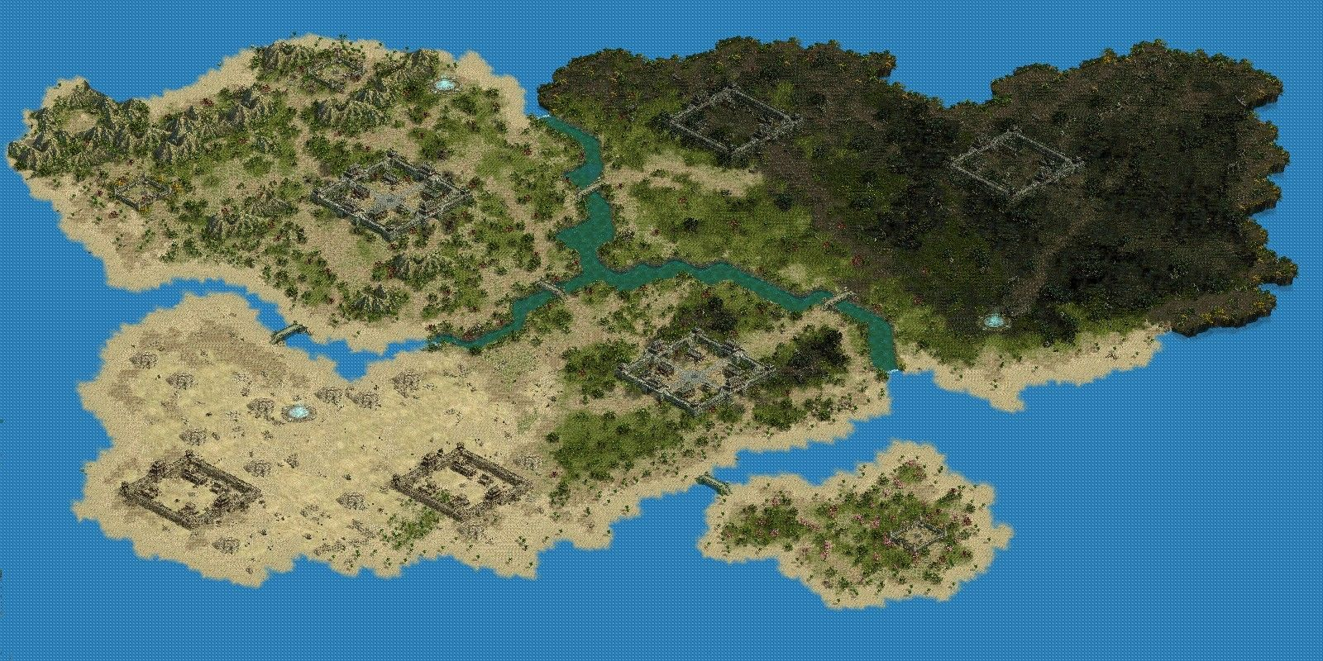
12-dxmy | 1062 | 轮回之战副本 | 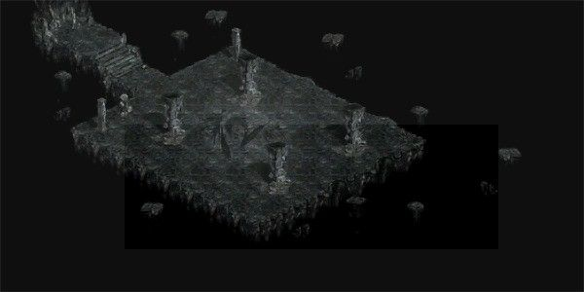
12-halh | 1063 | 轮回之战副本 | 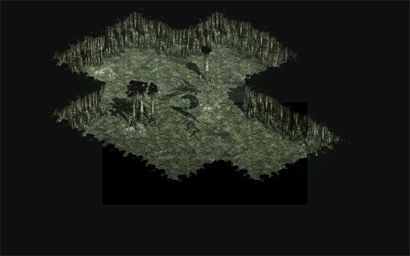
12-hdsj | 1064 | 轮回之战副本 | 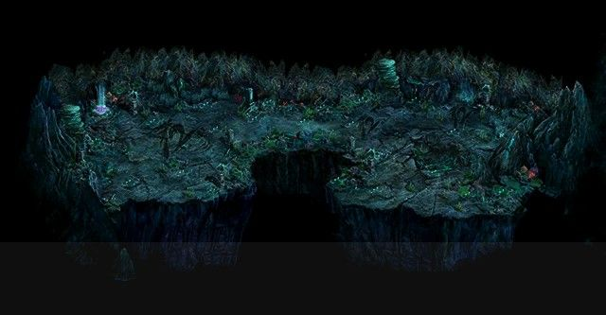
12-jcyx | 1065 | 轮回之战副本 | 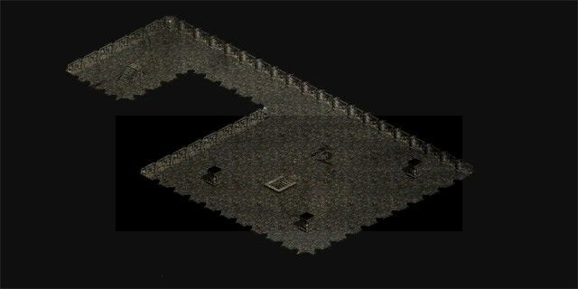
12-jjd | 1066 | 轮回之战副本 | 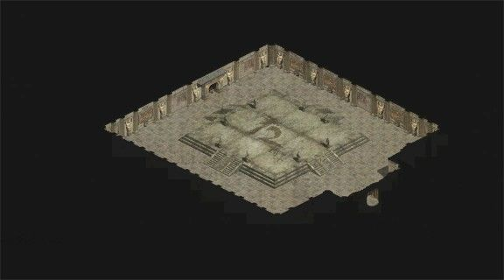
12-lxtj | 1067 | 轮回之战副本 | 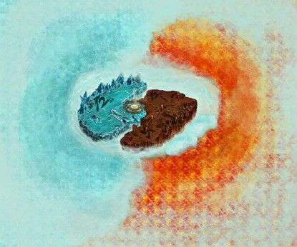
12-nmdd | 1068 | 轮回之战副本 | 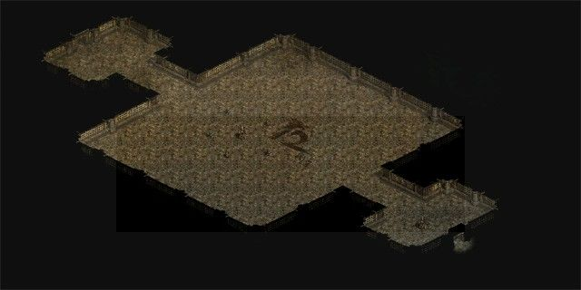
12-swd | 1069 | 轮回之战副本 | 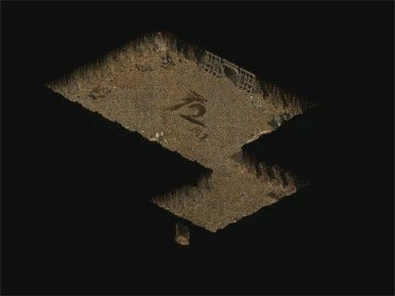
12-txmg | 1070 | 轮回之战副本 | 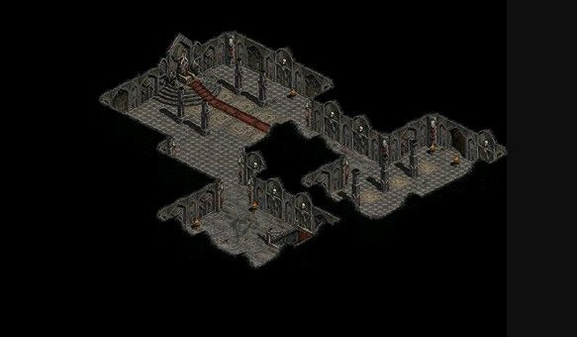
12-wsd | 1071 | 轮回之战副本 | 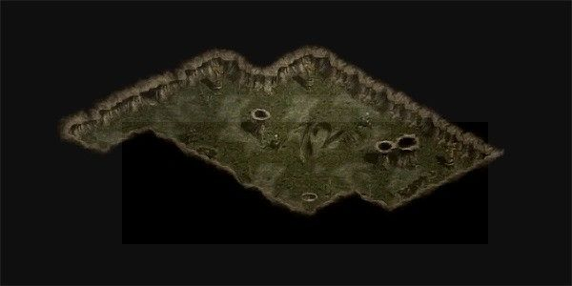
12-xlsd | 1072 | 轮回之战副本 | 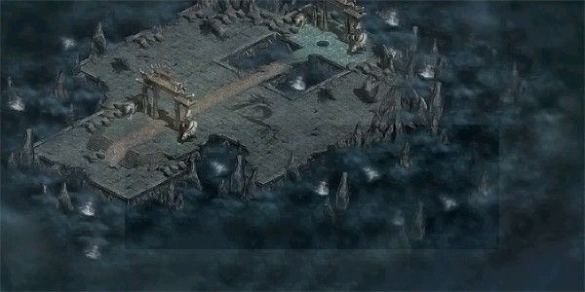
12-zsdd | 1073 | 轮回之战副本 | 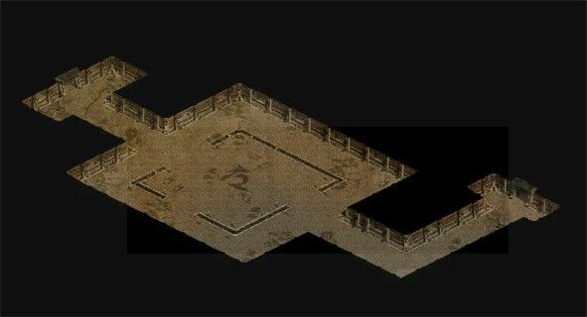
lhzd | 1075 | 周年庆轮回之地 | 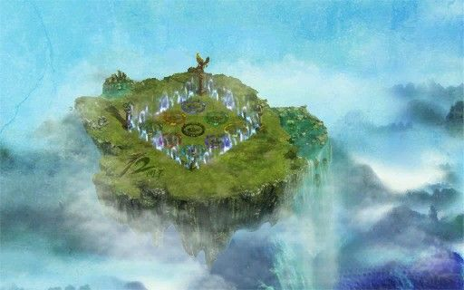
xydt | 1076 | 周年庆副本 | 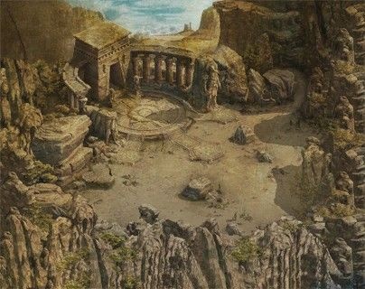
zdfb | 1077 | 周年庆试练场 | 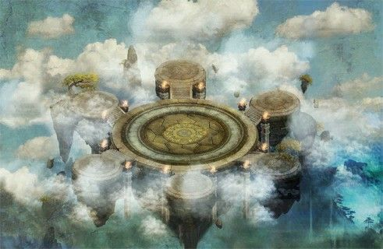
jiangjunling | 1078 | 将军陵 | 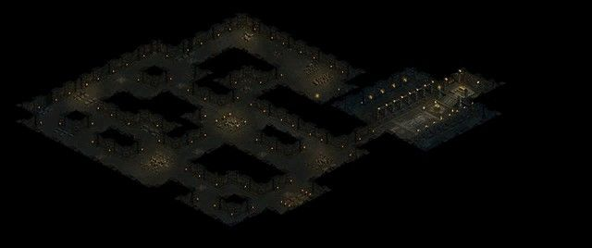 |  | ×
wuxing | 1079 | 五行宝地 | 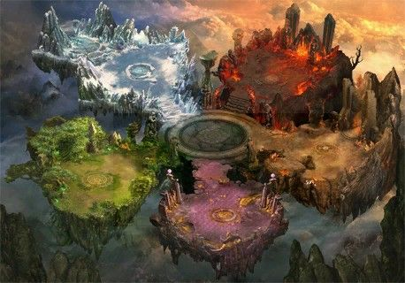
jiangjunling01 | 1080 | 将军陵墓二层 | 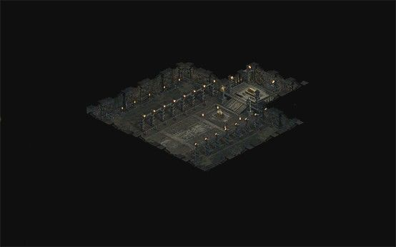 |  | ×
jiangjunling02 | 1081 | 将军陵墓一层 | 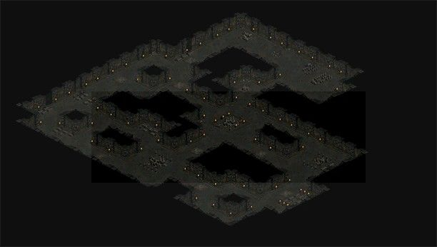
txmc | 1083 | 铁血魔域 | 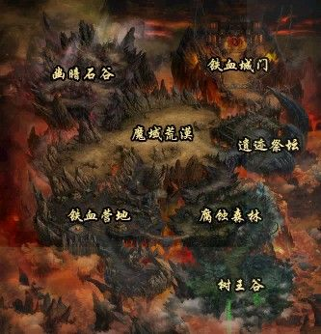
txmc0 | 1084 | 心之魔域 | 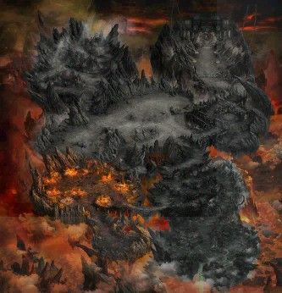
txwc02 | 1088 | 埋骨之地 | 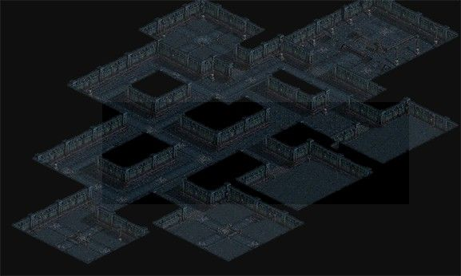
txwc01 | 1090 | 绝望回廊 | 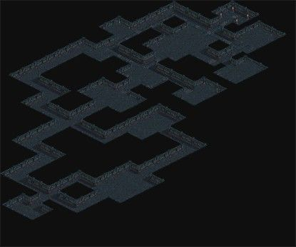
txwc04 | 1091 | 深渊王座 | 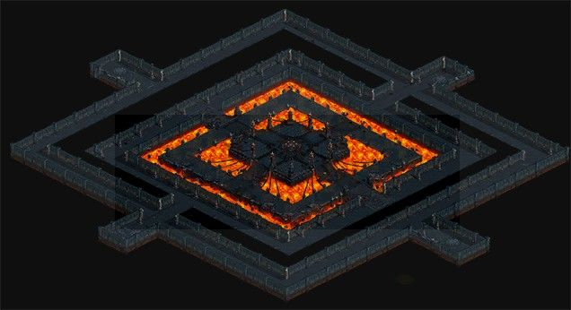
 | 1098 |  | 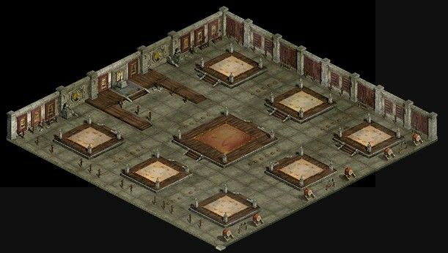
moba | 1099 | 远征军试炼场 | 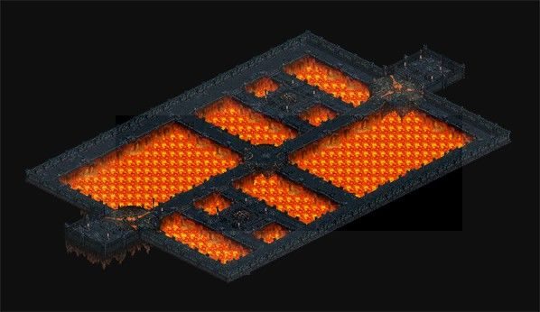
hhfy | 1100 | 九曜仙岛 | 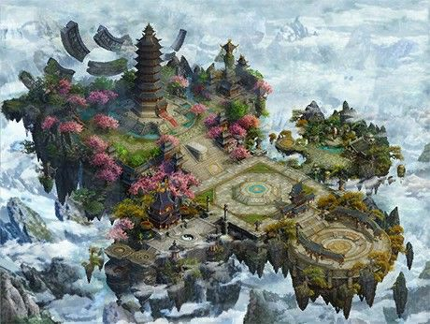
hhfynj | 1101 | 聚义阁 | 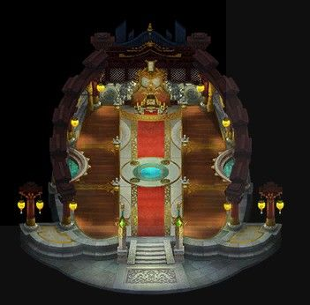
sgfnj | 1102 | 神工坊 | 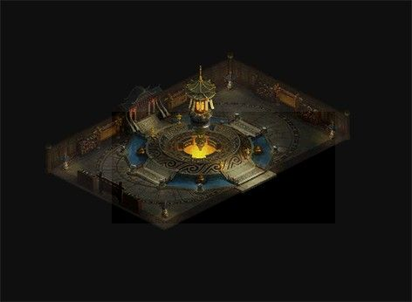
hhboss | 1103 | 行会秘境 | 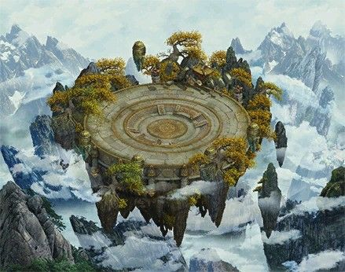
zhanxingge | 1104 | 观星阁 | 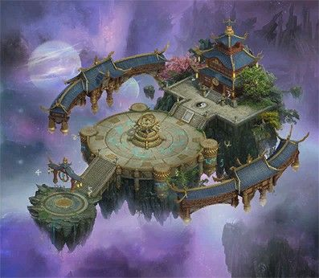
shengshouyuan | 1105 | 圣兽园 | 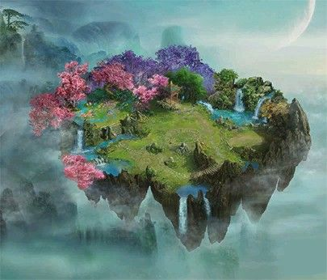
YJ-JJD | 1106 | 妖界村 | 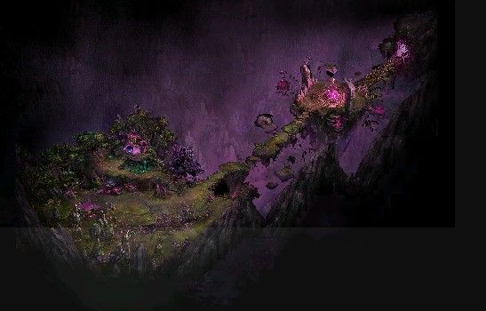 |  | × | ×
YJ-SD | 1107 | 五行混沌 | 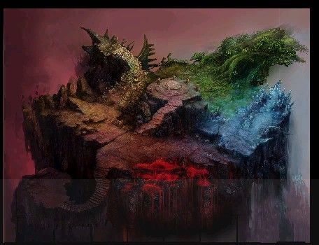 |  | × | ×
YJ-YW01 | 1108 | 妖界山腹 | 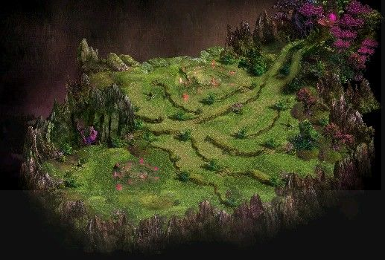 |  | × | ×
 | 1109 |  | 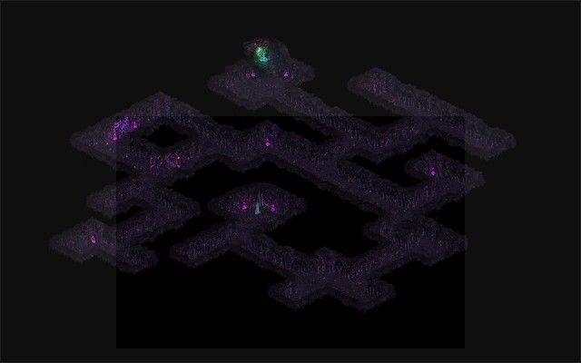
bmmg | 1110 | 北冥魔境 | 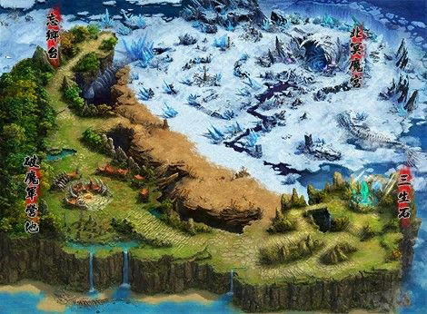 |  | × | ×
bmdg1 | 1111 | 寒荒秽土 | 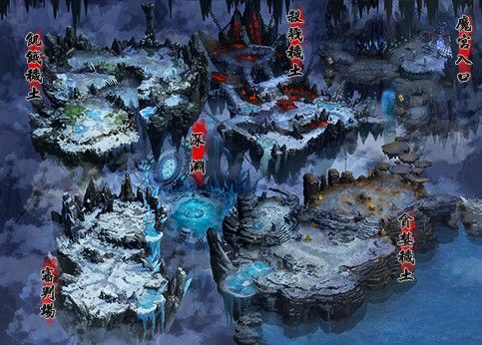 |  | × | ×
bmdg2 | 1112 | 北冥魔宫 | 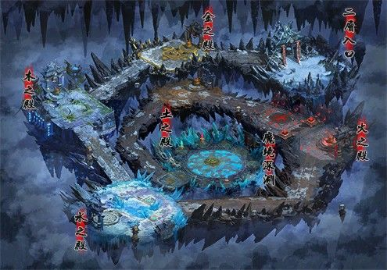 |  | × | ×
tongyong1 | 1119 | 龙穴战场 | 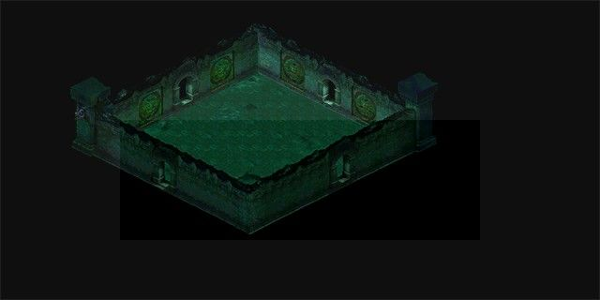
caishenmiao-fx | 1120 | 财神庙 | 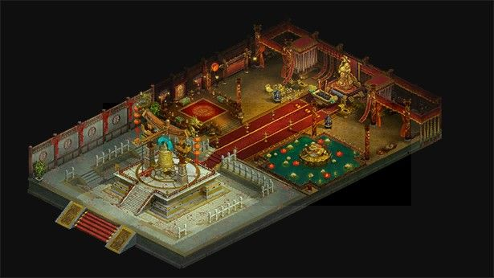
JINGJICHANG | 1124 | 公平竞技场 | 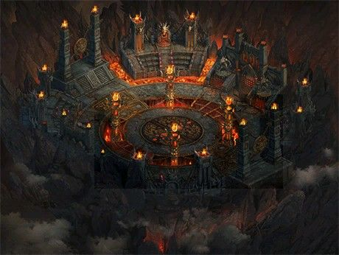
jingjichang2 | 1125 | 竞技场 | 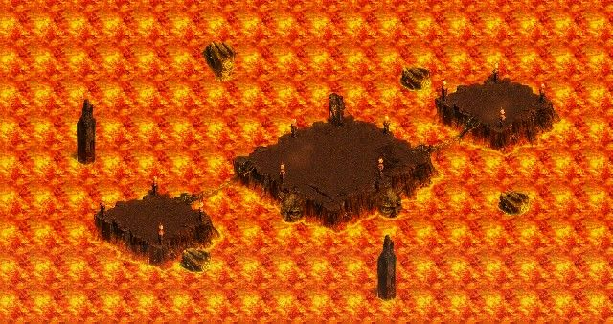 |  | × | ×
SHENGDAN_x | 1126 | 圣诞雪地 | 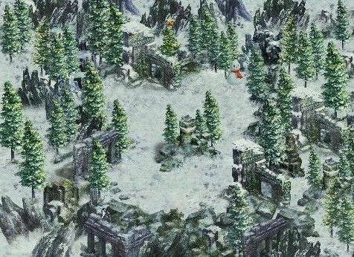 |  | × | ×
5v5biaoyansai | 1127 | 巅峰夺宝赛 | 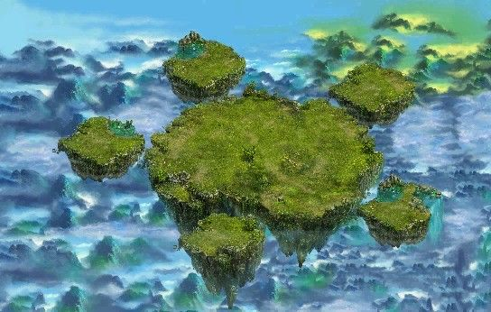 |  | × | ×
HJJD | 1130 | 幻境禁地 | 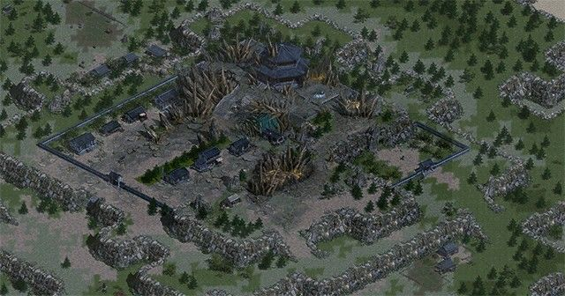
HJLX | 1131 | 幻境灵犀仙岛 | 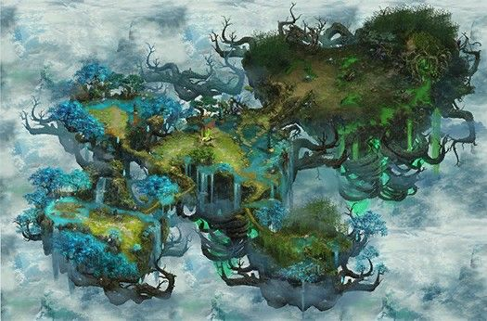 | HJZZ 21 158 -> hjjd 105 62
HJYM | 1132 | 幻境跃马平原 | 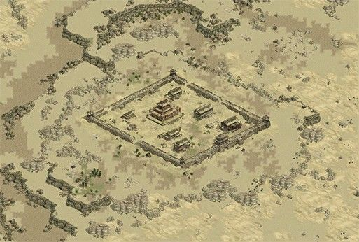 | HJYM 120 165 -> hjzz 180 108  HJYM 39 234 -> hjjd 40 126
HJZZ | 1133 | 幻境中州 | 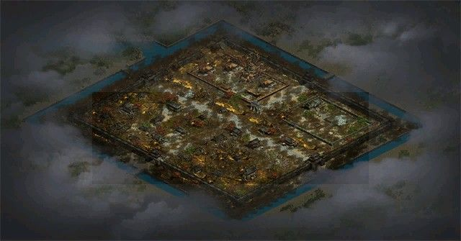 | HJZZ 180 108 -> hjym 39 234
HJSWYZB | 1134 | 神威狱大厅 | 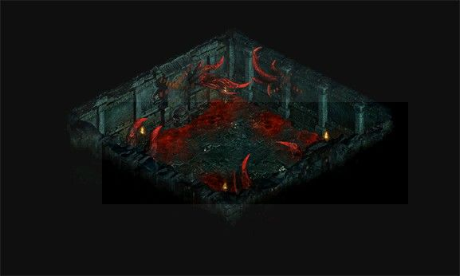
HJSWY1 | 1135 | 神威狱一层 | 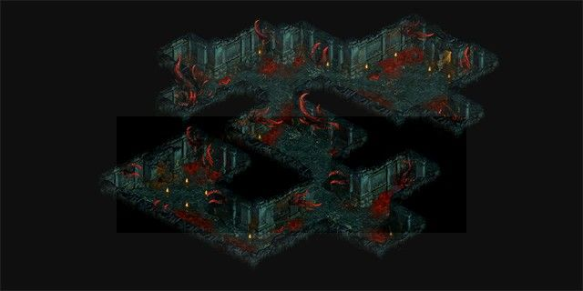
HJSWY2 | 1136 | 神威狱二层 | 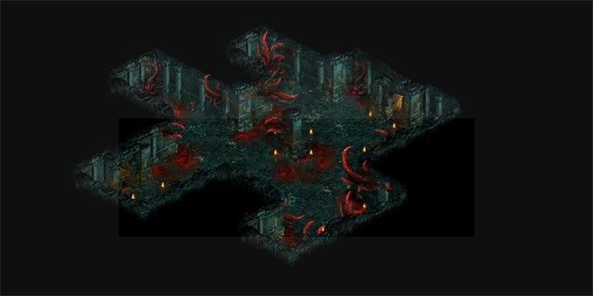
HJSWY3 | 1137 | 神威狱三层 | 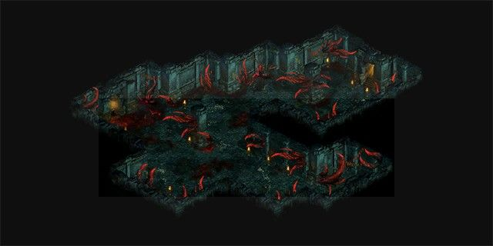
HJSWY4 | 1138 | 神威狱四层 | 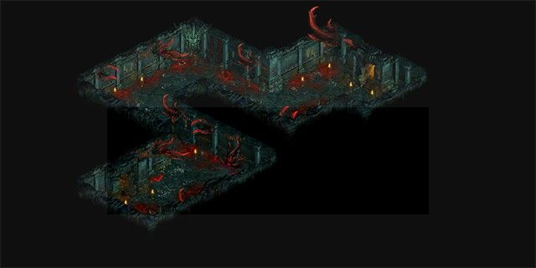
HJSWY5 | 1139 | 神威狱五层 | 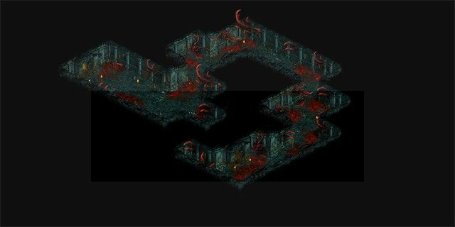
HJSWY6 | 1140 | 天魔巢穴 | 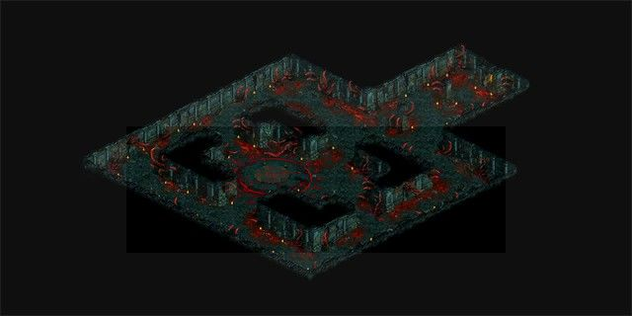
slkpzbc | 1141 | 庆功殿 | 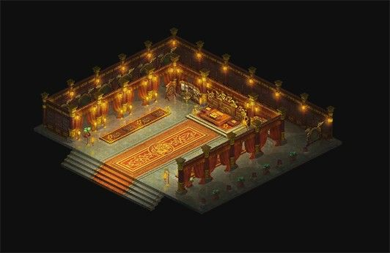
HJQGD | 1142 | 幻境庆功殿 | 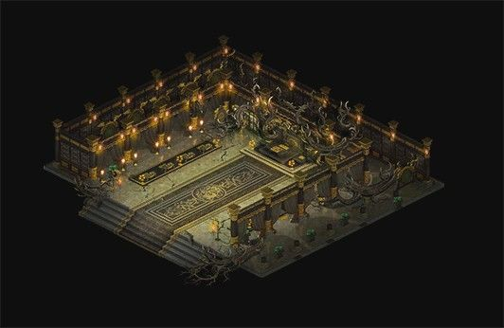
F008-qingdianditu | 1150 | 庆典广场 | 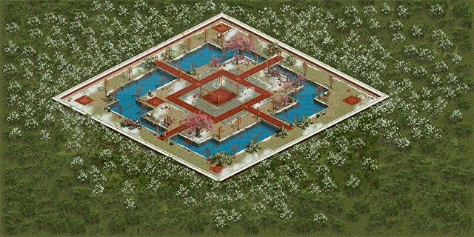 |  | × | ×
F008-qingrenjie | 1151 | 情人节宝地 | 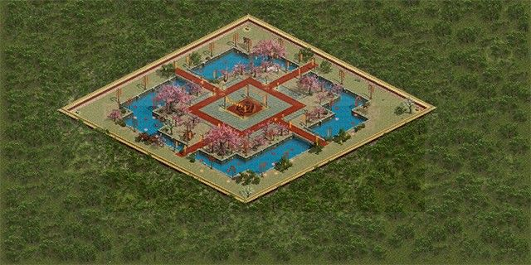 |  | × | ×
0 | 1155 | 中州 | 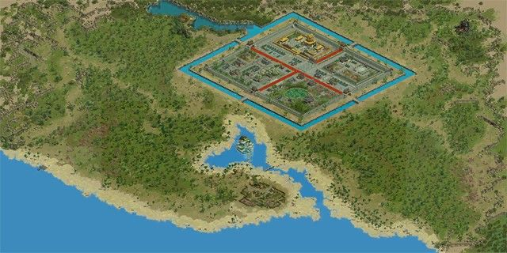
hlxy | 1160 | 幻灵仙域 | 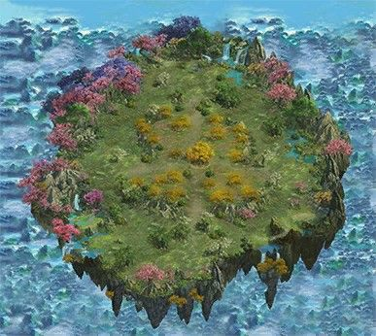 |  | × | ×
dxdb_1 | 1164 | 冰月洞窟 1 层 | 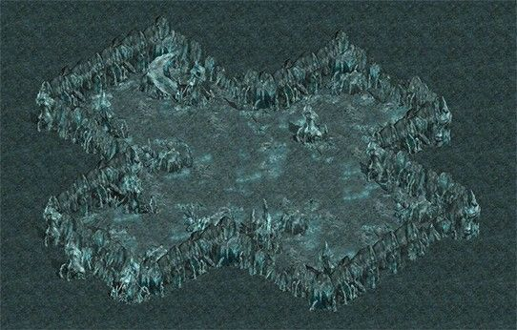 |  | × | ×
dxdb_2 | 1165 | 冰月洞窟 2 层 | 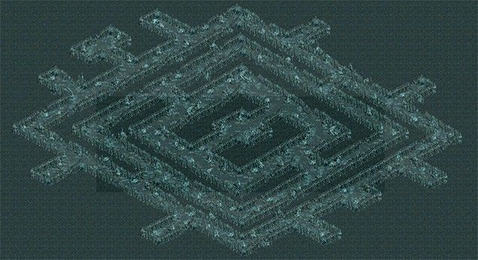 |  | × | ×
dxdb_3 | 1166 | 冰月洞窟 3 层 | 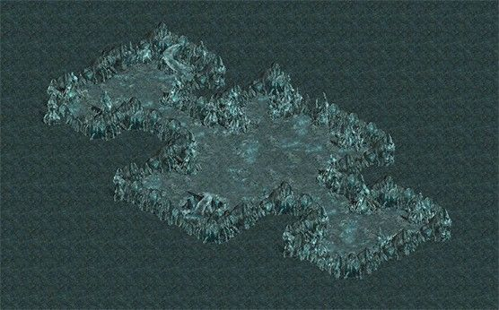 |  | × | ×
lqxsc | 1170 | 碧波岛 | 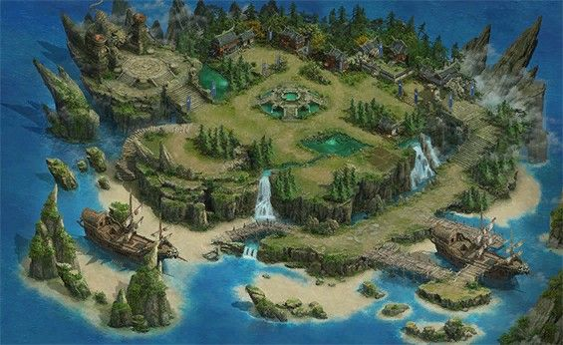 |  | × | ×
 | 1171 | 修罗神界 | 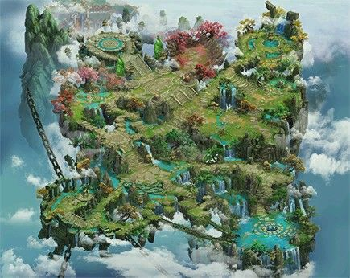 |  | × | ×
fjbd1  fjbd2  fjbd3 | 1172 | 分阶副本 - 人  分阶副本 - 地  分阶副本 - 天 | 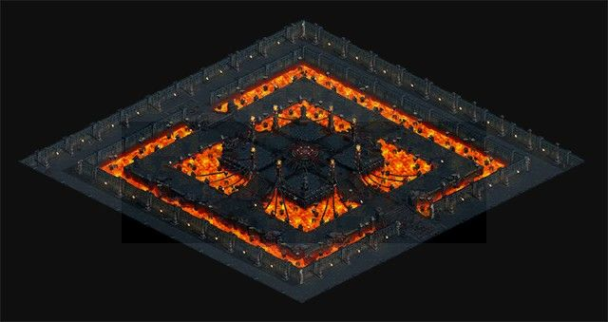
 | 1173 | 修罗古道 | 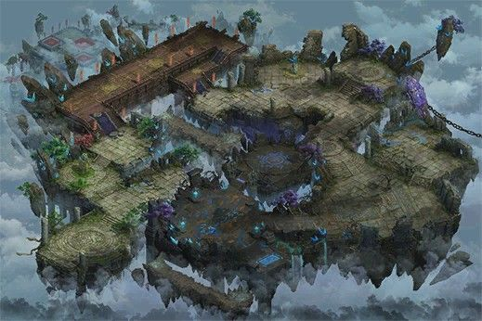 |  | × | ×
 | 1174 | 演武场 | 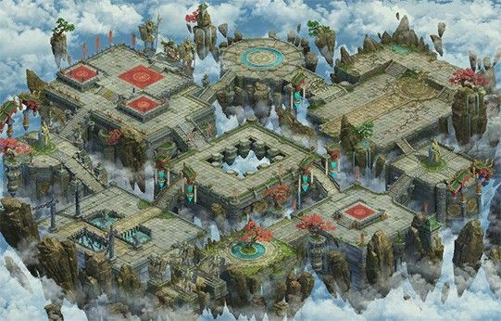 |  | × | ×
 | 1175 | 修罗战神殿 | 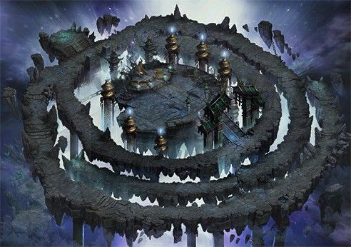 |  | × | ×
xlzsd | 1178 | 修罗战神殿 | 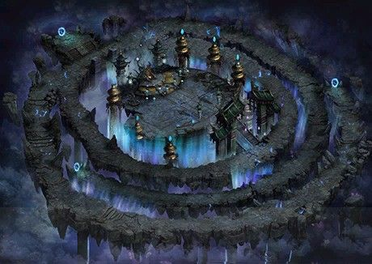 |  | × | ×
xlxy_wj | 1179 | 修罗神界 | 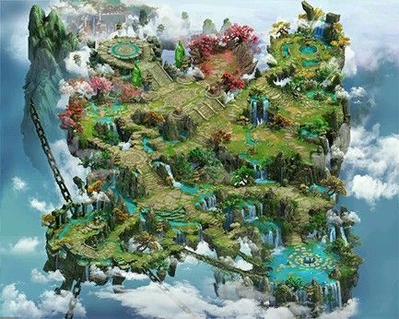 |  | × | ×
xlxy_dg01 | 1180 | 演武场 | 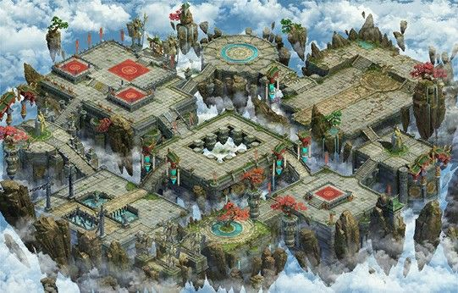 |  | × | ×
xlxy_dg02 | 1181 | 修罗古道 | 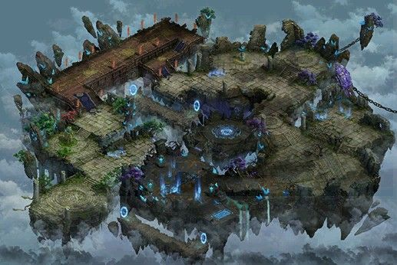 |  | × | ×
xlslc | 1182 | 修罗试炼场 | 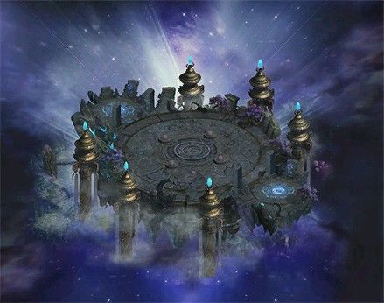 |  | × | ×
nmsjs | 1185 | 逆魔随机赛 | 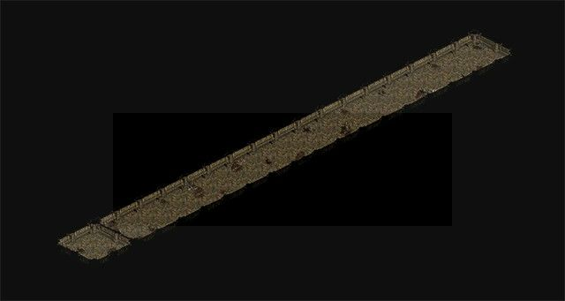
wqzdz | 1189 | 珍珑棋局 | 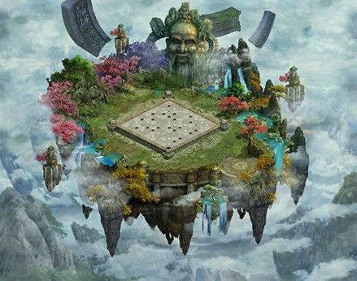 |  | × | ×
hghd | 1190 | 皇宫庭院 | 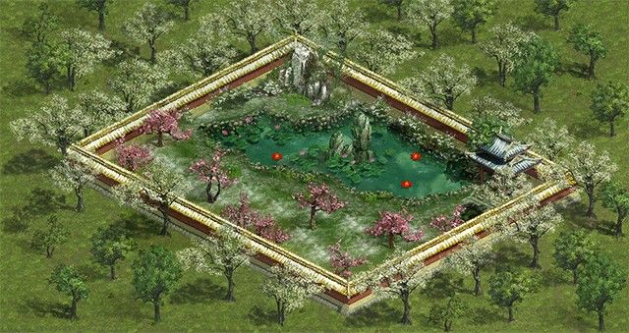 |  | × | ×
HLDG_KF | 1195 | 中州皇陵 | 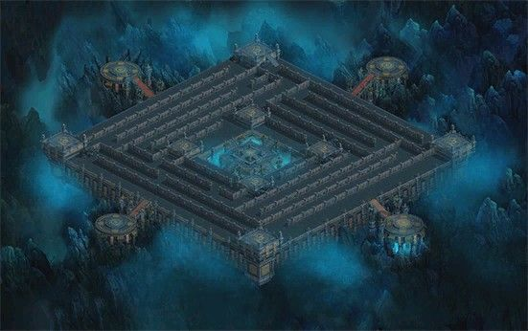
HLDG | 1196 | 轮回道 | 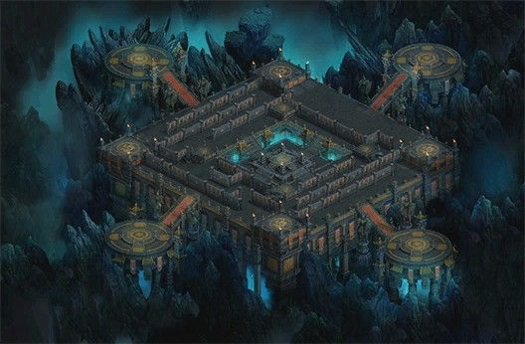
HLDG_02 | 1197 | 武神台 | 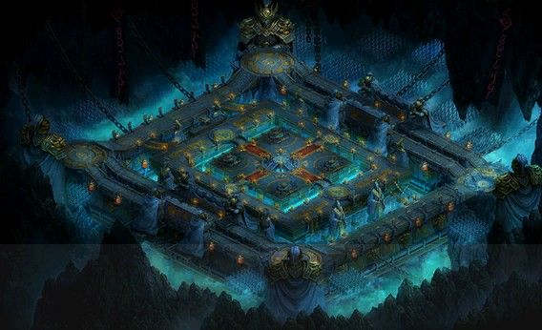 | HLDG_02 204 156 -> HLDG_03 115 210  HLDG_02 119 135 -> HLDG 83 98
HLDG_03 | 1198 | 真龙殿 | 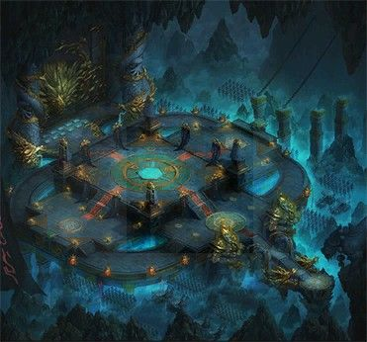 | HLDG_03 121 218 -> HLDG_02 195 151
HAIDI_bing | 1201 | 幽暗海域 | 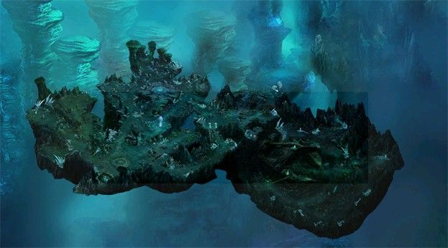
haidi-dg-bing | 1202 | 海底地宫 | 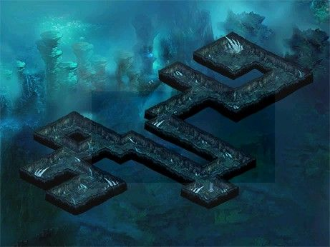
haidi-nj01_bing | 1203 | 失落沉船一层 | 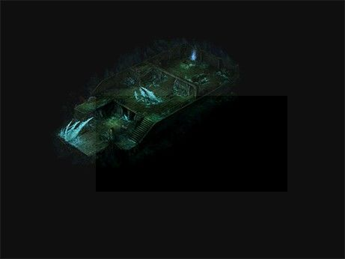
haidi-nj02_bing | 1204 | 失落沉船二层 | 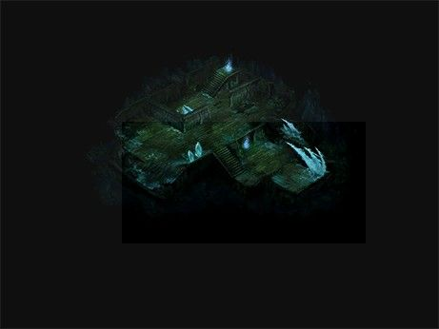
haidi-nj03_bing | 1205 | 失落沉船三层 | 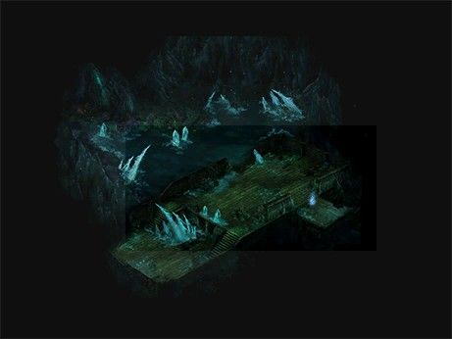
haidi-yj_bing | 1206 | 海底遗迹 | 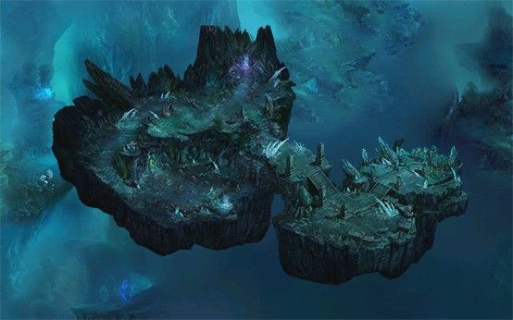
haidi-zyd_bing | 1207 | 章鱼洞穴 | 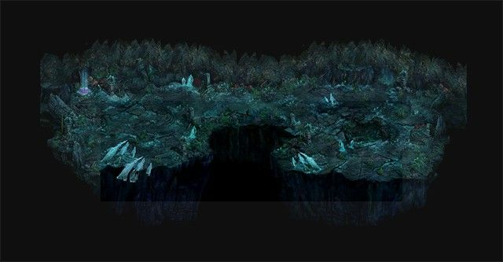
zshd_bing | 1208 | 战鲨寒洞 | 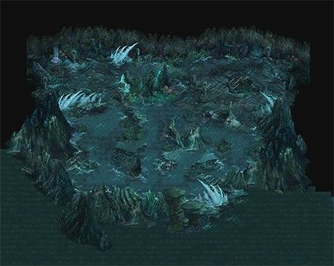
hhmj | 1210 | 洪荒魔界 | 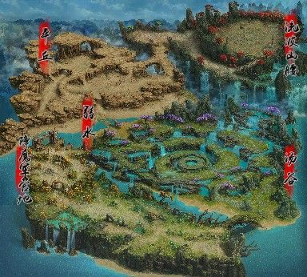 |  | × | ×
hhmj_Boss | 1211 | 流波山 | 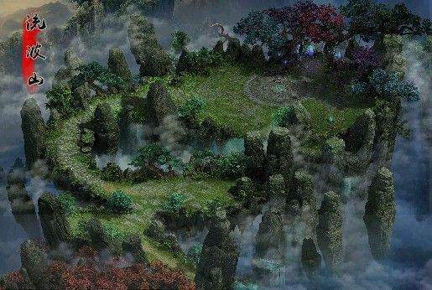 |  | × | ×
 | 10 |  | 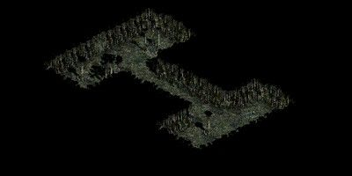
 | 11 |  | 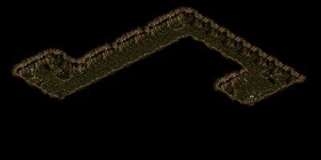
 | 12 |  | 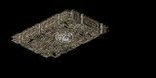
 | 13 |  | 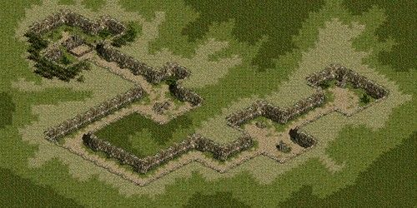
 | 103 |  | 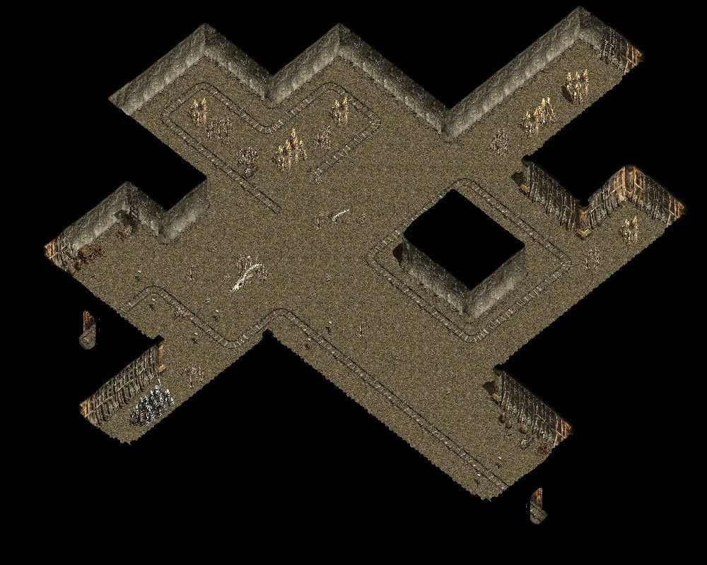
 | 111 |  | 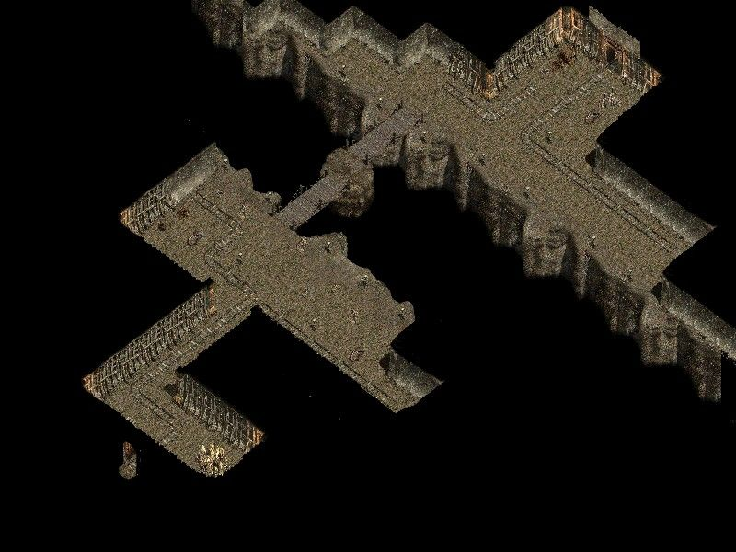
 | 134 |  | 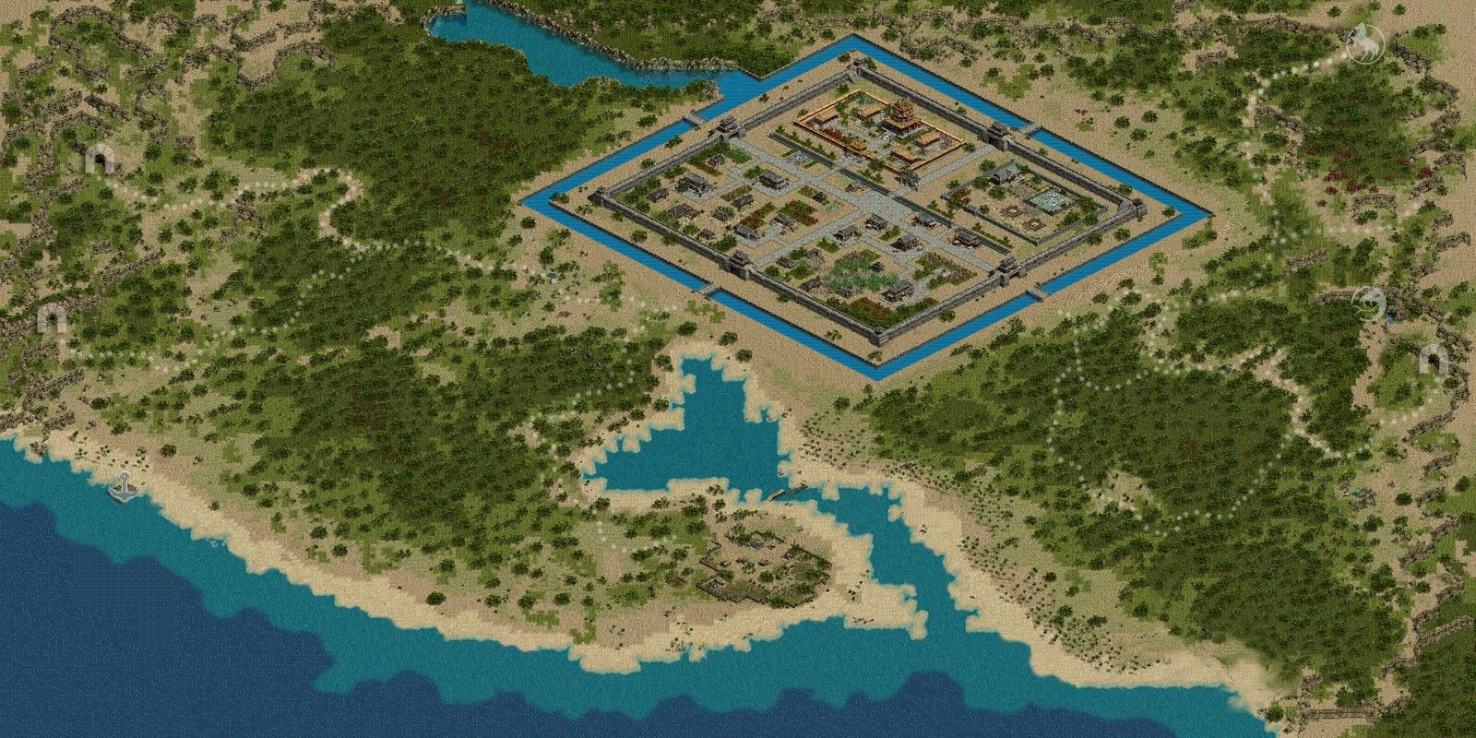
 | 135 |  | 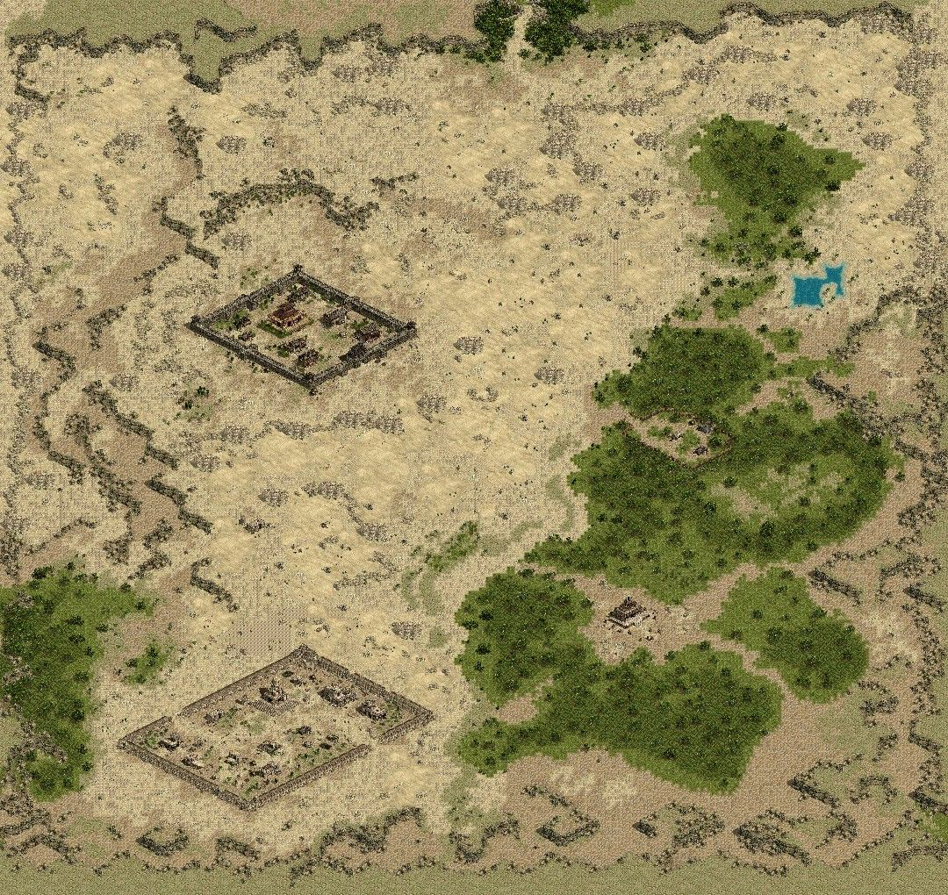
 | 136 |  | 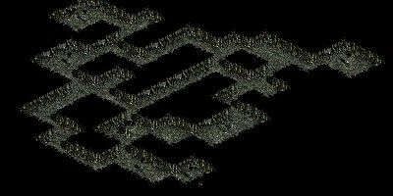
 | 137 |  | 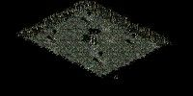
 | 138 |  | 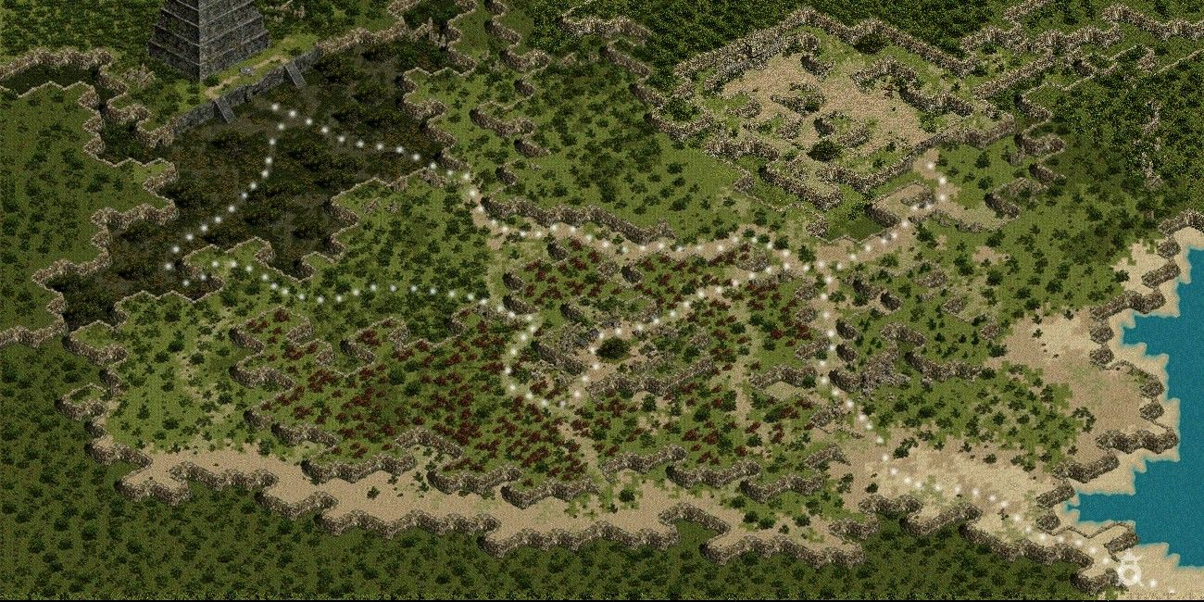
 | 139 |  | 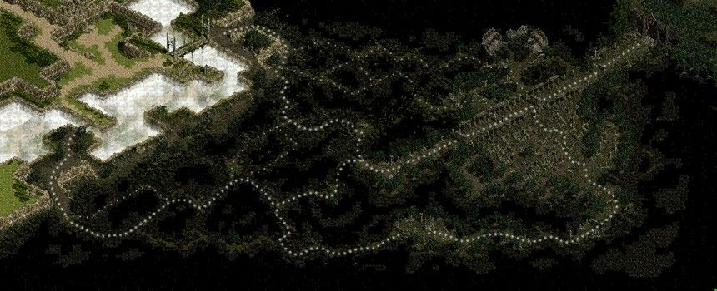
A001 | 151 | 比赛场地 | 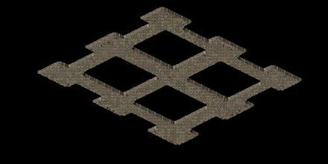
A002 | 152 | 比赛场地 | 
F001 | 161 | 争霸赛赛场 | 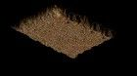
F002 | 162 | 争霸赛赛场 | 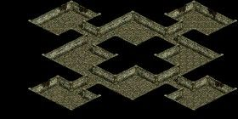
F003 | 163 | 争霸赛赛场 | 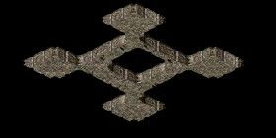
F004 | 164 | 争霸赛赛场 | 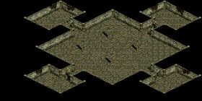
F005 | 165 | 争霸赛赛场 | 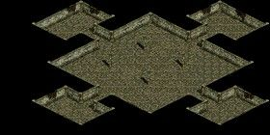
F006 | 166 | 争霸赛赛场
F007 | 167 | 争霸赛赛场
F008 | 168 | 争霸赛赛场 | 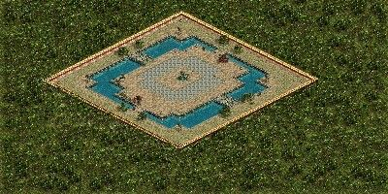
F009 | 169 | 争霸赛赛场 | 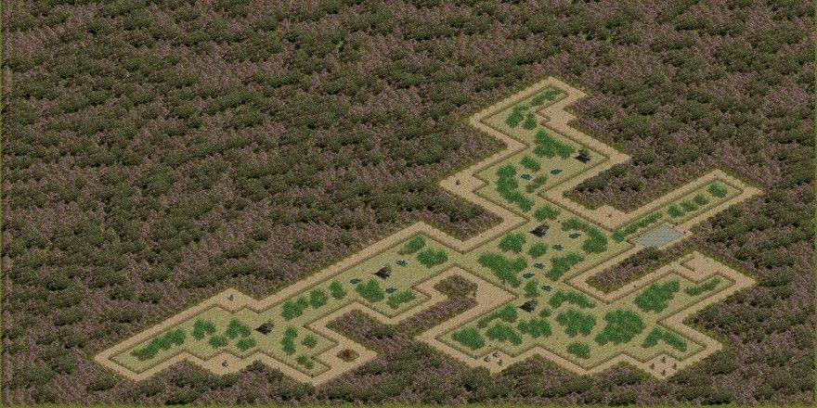
 | 198 |  | 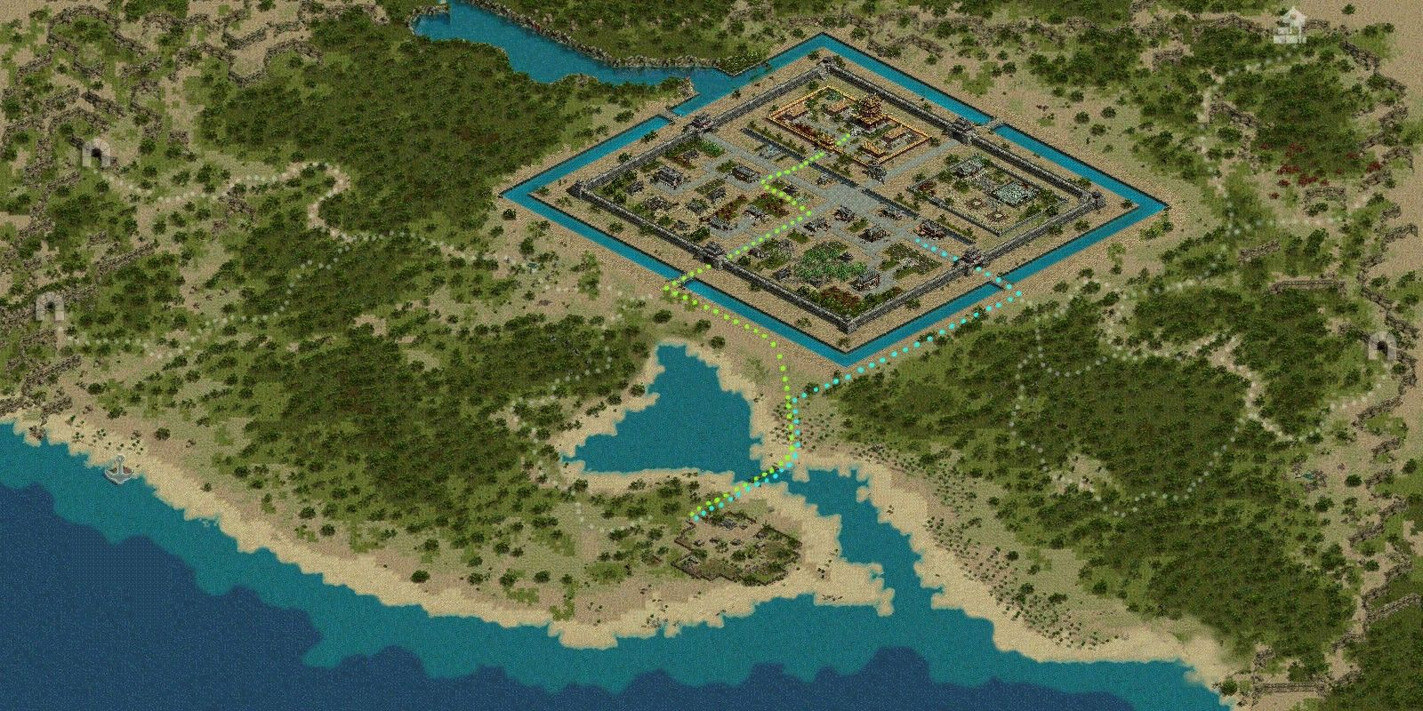
G001 | 220 | 世外桃源 | 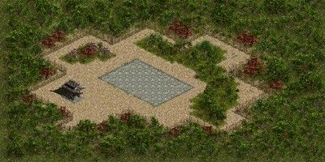
L001 | 221 | 爱的长廊 | 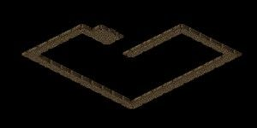
L002 | 222 | 爱的长廊
L003 | 223 | 未知暗殿 | 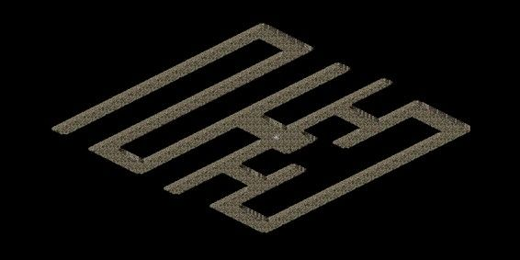
L005 | 225 | 仙灵密室 | 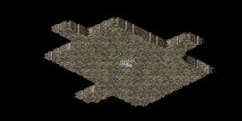
L006 | 226 | 月兔居 | 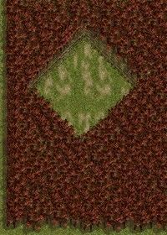
L007 | 227 | 多情谷 | 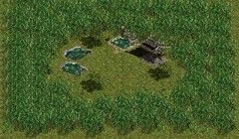
[H086 | ｜NL001 炼狱魔境一层]  [H072｜NL002 炼狱魔境二层]  [M018｜NL003 炼狱魔境三层]  [N006｜NL004 炼狱魔境四层]  [MH055｜NL005 魔境沼泽]  [MH049｜NL008 炼狱魔境八层]  [MC006｜NL010 炼狱魔境十层]  [MC004｜NL011 炼狱魔境十一层] |  |  |  | NL001 等地图 PC 无地砖，需要原地图镜像

